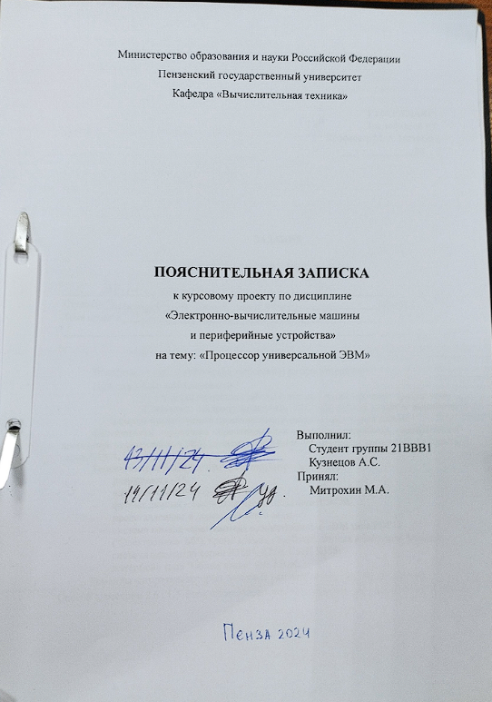

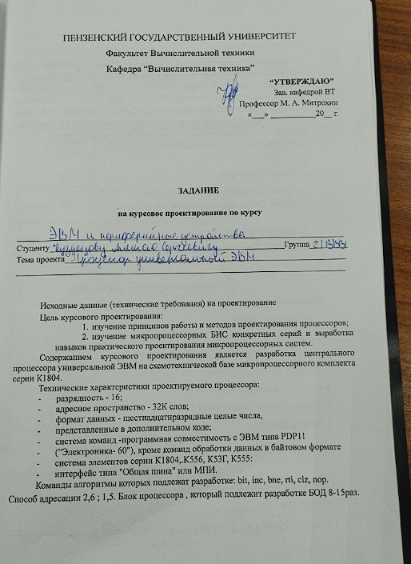

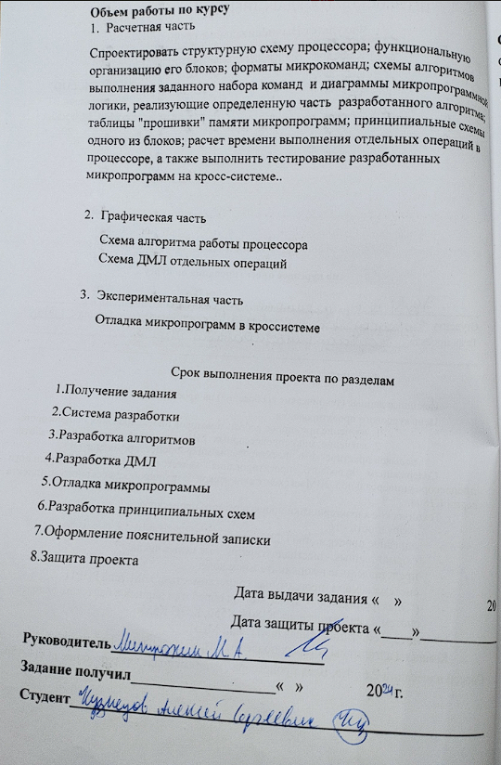
Содержание
Список используемых сокращений 4
Введение 5
1 Форматы команд и данных процессора 6
1.1 Форматы команд 6
1.2 Способы адресации 9
2 Описание алгоритма работы процессора при выполнении заданных команд 13
2.1 Команда BIT 15
2.2 Команда CLZ 16
2.3 Команда RTI 17
3 Листинг микропрограммы 18
4 Протокол отладки 20
Заключение 38
Приложение А. Главная схема алгоритма 40
Приложение Б. Диаграммы микропрограммной логики 44

Список используемых сокращений
БМУ – блок микропрограммного управления
БОД – блок обработки данных
БР – буферный регистр
ВОП – выборка операнда
ДВК – дешифрация и выполнение команд
ДМЛ – диаграммы микропрограммной логики
ЗР – запись результата
ЗУ – запоминающее устройство
П/П – подпрограмма
РК – регистр команд
РОН – регистр общего назначения
РСП – регистр состояния процессора
СК – счетчик команд
УС – указатель стека
Ур – уровень
ФССП – формирование слова состояния процессора

Введение
Целями курсового проектирования являются:
- изучение принципов работы и методов проектирования процессоров;
- изучение микропроцессорных БИС конкретных серий и выработка навыков практического проектирования микропроцессорных систем.
Содержанием курсового проектирования является разработка центрального процессора универсальной ЭВМ на схемотехнической базе микропроцессорного комплекта серии К1804
Технические характеристики проектируемого процессора:
- Разрядность данных – 16;
- Разрядность адреса – 16;
Формат команд – программная совместимость с ЭВМ типа PDP-11 (“Электроника-60”), команды, подлежащие разработке: BIT, INC, BHE, RTI, CLZ, NOP
Способы адресации – 2, 6, 1, 5.

1 Форматы команд и данных процессора

1.1 Форматы команд
Всю систему команд эмулируемой ЭВМ можно разбить на следующие подгруппы: команды пересылок, арифметические и логические операции, команды вызова и возврата из подпрограмм, команды работы с флагами, прочие команды.
Имеется пять основных уровней кодов. Уровень 1 задается трёхбитовым полем (биты 14, 13 и 12); уровень 2 – битом 11 кода команды; уровень 3 – четырёхбитовым полем (биты 15, 10, 9, 8); уровень 4 – двухбитовым полем (биты 7 и 6); уровень 5 – трёхбитовым полем (биты 2, 1, 0) – все они представлены на рисунке 1.
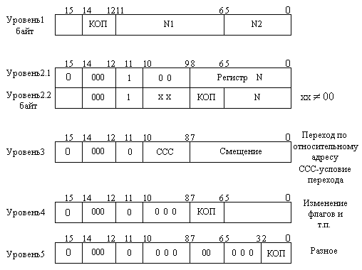
Рисунок 1 – Пять основных уровней команд
Дешифрация выполняется последовательно, начиная с уровня 1. Признаком перехода с одного уровня на другой является нулевая комбинация разрядов в соответствующем поле.
Команды уровня 1 – двухадресные. В большинстве из них бит 15 указывает, на какую границу настроен адрес (слова или 8-битового байта в слове). Исключением для уровня 1 является команда SOB, предназначенная для организации циклов. Процедура выборки операндов при выполнении команды SOB отличается от выборки операндов всех остальных команд уровня 1. Формат двухадресных команд приведен на рисунке 2.
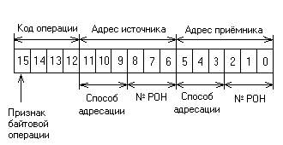
Рисунок 2 - Формат двухадресных команд
В данном курсовом проекте к двухадресным командам относится команда BIT.
Команды уровня 2 – одноадресные команды арифметико-логической группы. Формат одноадресных команд приведен на рисунке 3.
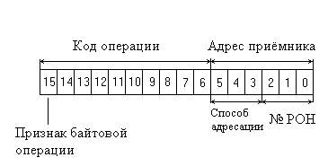
Рисунок 3 - Формат одноадресных команд
В данном курсовом проекте к одноадресным командам относится команда INC.
Уровень 3 – это 15 команд условного перехода. Команды передачи управления выполняют условные и безусловные переходы (ветвление) по адресу, содержащемуся в команде. Формат команд показан на рисунке 4.
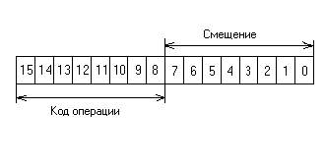
Рисунок 4 - Формат команд условного перехода
В данном курсовом проекте к ним относятся команда BHE.
Уровень 4 – команды работы с флагами и возврата из подпрограммы. Эти команды позволяют завершать работу с подпрограммой и возвращаться к основной программе, а также программно изменять признаки, установленные в ССП (слово состояния процессора). Формат команд показан на рисунке 5.
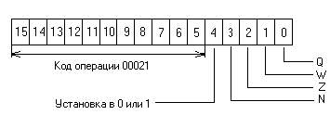
Рисунок 5 - Формат команд работы с флагами
Разряды с 0 по 3 управляют установкой соответствующих признаков, а разряд 4 указывает на значение устанавливаемых признаков.
В данном курсовом проекте к этим командам относится команда CLZ.
Уровень 5 – команды общего назначения.
В данном курсовом проекте к этим командам относится команда RTI,NOP.
Эмулируемая ЭВМ оперирует над данными, представленными в формате 16-разрядного слова (-32768 - 32767). Данные рассматриваются как целые числа, старший разряд знаковый, отрицательные числа представляются в дополнительном коде.

1.2 Способы адресации
Адресация одного операнда определяется парой «Метод – Номер регистра». Код метода адресации занимает в команде 3 разряда. Номер регистра занимает также 3 бита. В данном курсовом проекте рассматриваются 4 режима адресации: Прямая автоинкрементная адресация (2) и индексная(6), Косвенная регистровая адресация (1) и косвенная автодекрементная адресация (5).
Прямая автоинкрементная адресация (режим 2, символическое обозначение (R)+). Регистр R содержит адрес операнда, после обработки 13 которого содержимое регистра R увеличивается на 1, если операнд – байт, и на 2, если операнд – слово. Порядок формирования адреса показан на (рис. 7).
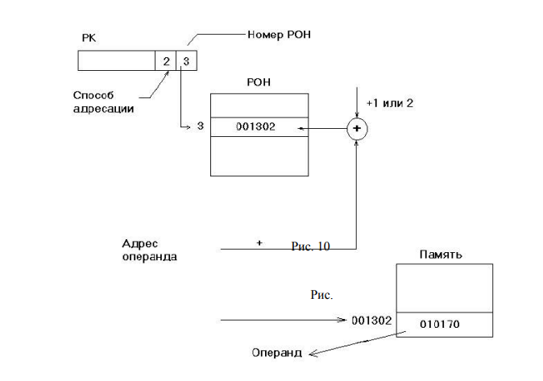
Рисунок 6 – Прямая автоинкрементная адресация (режим 2)

Индексная (режим 6, символическое обозначение Х(R)). Адрес вычисляется как сумма содержимого регистра R ("базы") и слова X, следующего за командой ("смещения" или "индексного слова"). Команда, таким образом, будет состоять из 2 или 3 слов, размещённых в последовательных ячейках памяти. Порядок формирования адреса показан на рис.9.

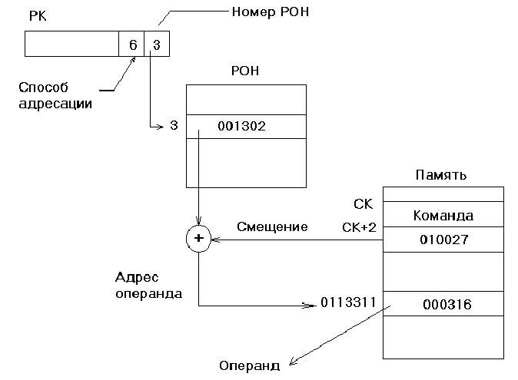
Рисунок 7 - Индексная адресация (режим 6)

Косвенная регистровая адресация (режим 1, символическое обозначение (R) или @R). Содержимое регистра R является адресом операнда (рис. 8)
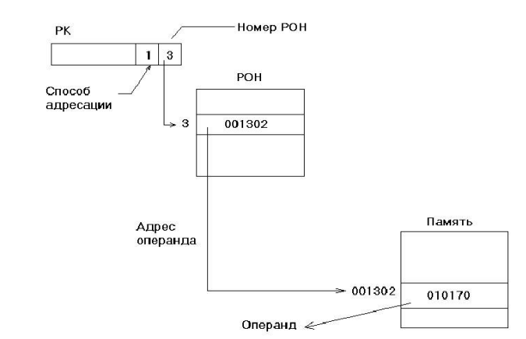
Рисунок 8 - Косвенная регистровая адресация (режим 1)

Косвенная автодекрементная адресация (режим 5, символическое обозначение @(R)). Содержимое регистра R уменьшается на 2, а затем 16 используется как адрес адреса операнда рис.9.
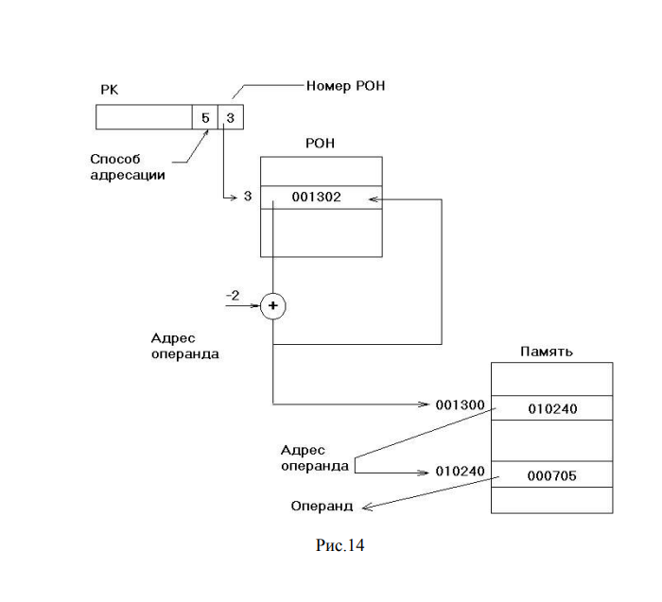

Рисунок 9 – Косвенная автодекрементная индексация (режим 5)

2 Описание алгоритма работы процессора при выполнении заданных команд
Разработку алгоритма работы процессора, эмулирующего систему команд микро-ЭВМ PDP-11, начнём с установления соответствия между программно-доступной аппаратурой базовой и эмулируемой ЭВМ. Так ЭВМ PDP-11 имеет восемь программно-доступных регистров общего назначения (РОНов), два из которых имеют целевое назначение:
R6 - указатель стека,
R7 - счетчик команд.
Микропроцессор К1804 имеет 16 РОНов той же разрядности, что и
PDP-11. PDP-11 имеет 16-разрядный регистр состояния процессора (РСП), тогда как К1804 имеет 8-разрядный РСП. На основании этой информации установим следующее соответствие, представленное в таблице 1.

PDP-11 | K1804
R1 | R1
R2 | R2
R3 | R3
R4 | R4
R5 | R5
R6 | R6
R7 | R7
БР1 | R10
БР2 | R11
РСП | R15
Таблица 1 – Соответствие регистров PDP-11 и К1804
Остальные регистры БИС КМ1804ВС1 (R8-R14) будем использовать для хранения промежуточных результатов. Так, например, для временного хранения первого операнда будем использовать регистр R10, а для хранения второго – регистр R11.
Список и содержание команд приведены в таблице 2, при этом приняты следующие условные обозначения:
( ) – содержимое ячейки или регистра;
src – ячейка – источник;
R – регистр общего назначения;
SS, DD – адреса ячеек;
XX - смещение (8 разрядов);
← – пересылка;
– занесение в стек и извлечение из стека.
Команда | Код | Наименование | Содержание | Флаги
 |  |  |  | N | Z | V | C
BIT(B) | 3SSDD | Проверка разрядов | 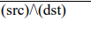 | + | + | 0 | -
INC(B) | .060DD | Увеличение на 1 | src+1 | + | + | + | +
BHE | 1010XXX | УП, если не 0 | Z\/С!=0 | - | - | - | -
RTI | 00004C | Прерывание для  восстановления | ↓ (УС)←РСП  ↓(УС)←СК СК←(22);РСП←(24) | - | - | - | -
CLZ | 000242 | Очистка V | Очистка разряда переполнения | - | - | 0 | -
NOP | 000000 | Ожидание | Процессор выполняет следующие  инструкции | - | - | - | -
Таблица 2 – Описание команд процессора

2.1 Команда BIT
На рисунке 10 представлен алгоритм выполнения команды BIT. Над операндами, записанными в регистрах R10 и R11, производится операция логического умножения. Далее производится формирование флагов и запись результата.
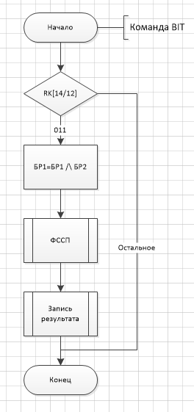
Рисунок 10 – Алгоритм выполнения команды BIT

2.2 Команда CLZ
На рисунке 12 изображен алгоритм выполнения операции CLZ. Эта команда относится к уровню 4 и выполняет очистку флага Z.
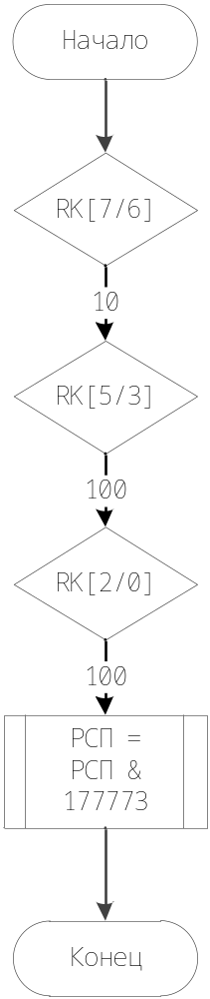
Рисунок 11 – Алгоритм выполнения команды CLZ

2.3 Команда RTI
На рисунке 12 изображен алгоритм выполнения операции RTI. Эта команда относится к уровню 5. Она выполняет возврат из прерывания.
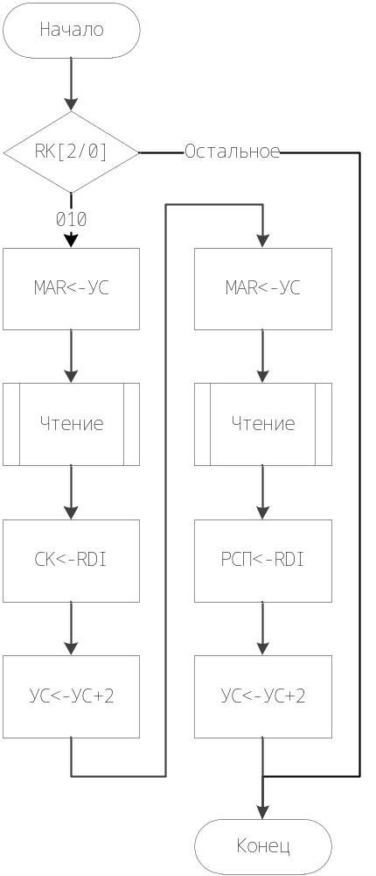
Рисунок 12 – Алгоритм выполнения команды RTI

3 Листинг микропрограммы
Addr M1 M2 M3 M4 M5 M6 M7 M8 M9 M10 M11 M12 M13 M14 M15
1 100 1 7 1 0 7 0 0 2 0 1 0 0 0 0
2 101 1 7 1 0 7 0 0 3 0 1 0 0 2 0
3 0 1 7 16 0 7 0 0 2 0 1 7 0 0 0
4 2 1 7 16 7 7 0 0 5 0 3 2 0 0 0
5 14 2 10 3 0 0 0 0 2 0 1 0 0 0 0
6 120 2 11 3 0 0 0 0 2 0 1 0 0 0 0
7 120 2 12 3 0 0 0 0 2 0 1 0 0 0 0
10 24 2 13 3 0 0 0 0 2 0 1 0 0 0 0
11 120 2 14 3 0 0 0 0 2 0 1 0 0 0 0
12 26 2 15 3 0 0 0 0 2 0 1 0 0 0 0
14 30 1 7 1 0 0 0 0 2 0 1 0 0 0 0
15 50 1 7 1 0 0 0 0 2 0 1 0 0 0 0
16 70 1 7 1 0 0 0 0 2 0 1 0 0 0 0
17 120 1 7 17 0 7 0 0 3 0 1 0 0 0 0
24 32 1 7 1 0 0 0 0 2 0 1 0 0 0 0
25 120 1 7 17 0 0 0 0 2 0 1 0 0 0 0
26 60 1 7 1 0 0 0 0 2 0 1 0 0 0 0
27 120 1 7 17 0 0 0 0 2 0 1 0 0 0 0
30 361 1 7 2 0 0 0 0 7 0 1 0 0 0 0
32 0 1 7 16 0 14 0 0 7 0 2 0 0 0 0
33 200 1 7 16 14 14 0 0 5 4 1 2 1 0 0
34 37 0 2 3 14 14 0 0 7 4 1 2 0 0 0
35 177400 1 7 16 14 14 0 0 5 3 7 2 0 0 0
36 40 1 7 17 14 14 0 0 7 4 1 2 0 0 0
37 377 0 7 16 14 14 0 0 5 4 7 2 0 0 0
40 1570 1 7 2 0 0 0 0 7 0 1 0 0 0 0
50 1307 1 7 6 0 0 0 0 7 0 1 0 0 0 0
60 2077 1 7 6 0 0 0 0 7 0 1 0 0 0 0
70 617 1 7 2 0 0 0 0 7 0 1 0 0 0 0
100 0 1 7 12 7 7 0 0 3 0 1 0 0 0 0
101 0 1 7 12 0 7 0 0 7 0 1 4 0 0 0
102 105 2 17 3 0 7 0 0 7 0 1 0 0 0 0
103 110 1 7 1 13 20 0 0 4 0 1 0 0 1 0
104 107 1 7 17 13 20 0 0 4 0 1 0 0 3 0
105 107 1 7 17 13 20 0 0 4 0 3 0 0 0 0
107 0 1 7 12 13 20 0 0 7 0 1 0 0 3 0
110 0 1 7 12 0 7 0 0 7 0 1 0 0 0 0
120 0 0 10 3 0 7 0 0 2 0 0 0 0 0 0
121 121 0 11 3 0 7 0 0 2 0 0 0 0 0 0
122 2 1 12 3 0 7 0 0 2 0 0 0 0 0 0
123 2 1 13 3 0 7 0 0 2 0 0 0 0 0 0
124 130 1 7 1 0 7 0 0 7 0 0 0 0 0 0
125 2 1 7 17 0 7 0 0 2 0 0 0 0 0 0
130 1 1 7 12 0 7 0 0 2 0 0 0 0 0 0
132 177760 1 7 16 17 17 0 0 5 4 3 2 0 0 0
133 0 1 7 16 17 16 0 0 7 0 3 3 0 0 0
134 17 1 7 16 16 16 0 0 5 4 3 2 0 0 0
135 0 1 7 12 16 17 0 0 1 3 3 0 0 0 0
200 230 1 7 17 30 12 0 0 4 0 3 0 0 0 0
201 101 1 7 1 30 7 0 0 3 0 1 0 0 2 0
202 0 1 7 16 30 30 0 0 7 0 1 4 0 3 0
203 1 1 7 16 20 20 0 0 5 1 2 2 0 3 0
204 101 1 7 1 30 10 0 0 7 0 1 0 0 2 0
205 101 1 7 1 30 30 0 0 7 0 1 4 0 3 0
206 207 1 7 1 30 30 0 0 7 0 1 4 0 3 0
207 230 1 7 17 30 12 0 0 7 0 2 0 0 3 0
220 27 0 7 17 0 7 0 0 3 0 1 0 0 0 0
221 1 1 7 16 6 6 0 0 5 1 2 2 0 0 0
222 0 1 7 16 17 17 0 0 1 5 2 2 1 0 0
223 1 1 7 16 6 6 0 0 5 1 2 2 0 0 0
224 0 1 7 16 7 7 0 0 1 5 2 2 0 0 0
225 22 0 7 16 7 7 0 0 5 3 2 2 0 0 0
226 24 0 7 16 17 17 0 0 5 3 2 2 0 0 0
227 220 1 7 17 0 7 0 0 3 0 1 0 0 0 0
230 0 1 7 12 0 7 0 0 3 0 1 0 0 0 0
232 0 1 7 12 0 7 0 0 3 0 1 0 0 0 0
234 0 1 7 12 0 7 0 0 3 0 1 0 0 0 0
330 0 1 7 16 0 17 0 0 3 0 1 0 3 0 0
331 340 0 0 3 0 7 0 0 3 0 1 0 0 0 0
332 340 0 2 3 0 7 0 0 3 0 1 0 0 0 0
333 340 1 7 17 14 7 0 0 1 0 2 0 0 0 0
340 0 1 7 12 0 7 0 0 3 0 1 0 0 0 0
361 200 1 7 17 0 7 0 0 3 0 1 0 0 0 0
363 230 1 7 17 0 7 0 0 3 0 1 0 0 0 0
365 230 1 7 17 0 7 0 0 3 0 1 0 0 0 0
367 230 1 7 17 0 7 0 0 3 0 1 0 0 0 0
371 230 1 7 17 0 7 0 0 3 0 1 0 0 0 0
373 201 1 7 17 0 7 0 0 3 0 1 0 0 0 0
375 230 1 7 17 0 7 0 0 3 0 1 0 0 0 0
377 230 1 7 17 0 7 0 0 3 0 1 0 0 0 0
500 232 1 7 17 20 13 0 0 4 0 3 0 0 0 0
501 101 1 7 1 30 7 0 0 3 0 1 0 0 2 0
502 0 1 7 16 30 30 0 0 7 0 1 4 0 3 0
503 1 1 7 16 20 20 0 0 5 1 2 2 0 3 0
504 101 1 7 1 30 10 0 0 7 0 1 0 0 2 0
505 101 1 7 1 30 30 0 0 7 0 1 4 0 3 0
506 0 1 7 16 30 30 0 0 7 0 1 4 0 3 0
507 232 1 7 17 30 13 0 0 7 0 2 0 0 3 0
617 234 1 7 17 12 7 0 0 3 0 1 0 0 0 0
637 234 1 7 17 12 13 0 0 4 0 3 0 0 0 0
657 234 1 7 17 0 7 0 0 3 0 1 0 0 0 0
677 132 1 7 1 12 13 0 0 1 4 3 0 1 0 0
700 102 1 7 1 12 13 0 1 7 0 1 0 0 0 0
701 234 1 7 17 0 7 0 0 3 0 1 0 0 0 0
717 234 1 7 17 0 7 0 0 3 0 1 0 0 0 0
737 234 1 7 17 0 7 0 0 3 0 1 0 0 0 0
757 234 1 7 17 0 7 0 0 3 0 1 0 0 0 0
777 234 1 7 17 0 7 0 0 3 0 1 0 0 0 0
1307 500 1 7 17 0 7 0 0 3 0 1 0 0 0 0
1317 232 1 7 17 0 7 0 0 3 0 1 0 0 0 0
1327 232 1 7 17 0 7 0 0 3 0 1 0 0 0 0
1337 232 1 7 17 0 7 0 0 3 0 1 0 0 0 0
1347 232 1 7 17 0 7 0 0 3 0 1 0 0 0 0
1357 501 1 7 17 0 7 0 0 3 0 1 0 0 0 0
1367 232 1 7 17 0 7 0 0 3 0 1 0 0 0 0
1377 232 1 7 17 0 7 0 0 3 0 1 0 0 0 0
1570 340 1 7 17 0 7 0 0 3 0 1 0 0 0 0
1571 340 1 7 17 0 7 0 0 3 0 1 0 0 0 0
1572 340 1 7 17 0 7 0 0 3 0 1 0 0 0 0
1573 340 1 7 17 0 7 0 0 3 0 1 0 0 0 0
1574 340 1 7 17 0 7 0 0 3 0 1 0 0 0 0
1575 340 1 7 17 0 7 0 0 3 0 1 0 0 0 0
1576 340 1 7 17 0 7 0 0 3 0 1 0 0 0 0
1577 340 1 7 17 0 7 0 0 3 0 1 0 0 0 0
1770 340 1 7 17 0 7 0 0 3 0 1 0 0 0 0
1771 340 1 7 17 0 7 0 0 3 0 1 0 0 0 0
1772 330 1 7 17 0 7 0 0 3 0 1 0 0 0 0
1773 340 1 7 17 0 7 0 0 3 0 1 0 0 0 0
1774 340 1 7 17 0 7 0 0 3 0 1 0 0 0 0
1775 340 1 7 17 0 7 0 0 3 0 1 0 0 0 0
1776 340 1 7 17 0 7 0 0 3 0 1 0 0 0 0
1777 340 1 7 17 0 7 0 0 3 0 1 0 0 0 0
2077 221 1 7 17 0 7 0 0 3 0 1 0 0 0 0
2377 220 1 7 17 0 7 0 0 3 0 1 0 0 0 0
2477 221 1 7 17 0 7 0 0 3 0 1 0 0 0 0
2677 220 1 7 17 0 7 0 0 3 0 1 0 0 0 0

4 Протокол отладки
Выполняемая программа представлена в таблице 4, исходные данные и предполагаемые результаты в таблице 5.
№ команды | Мнемоника | Код | Комментарии
1 | BIT src(R0)  dst(R1) | 30051 | Пересылка. Адресации:  Операнд 2: Косвенная автодекрементная адресация  Операнд 6: Индексная
2 | BHE 45 | 001045 | Условный переход, если Z\/C!=0
3 | CLZ | 000242 | Прерывание для восстановления
Таблица 4 – Тестирующая программа для моделирования
Операция | Регистр/Память | До операции | После операции
1 | R7 | 2000 | 2002
1 | R0 | 1000 | 1000
1 | R1 | 1234 | 1232
1 | dst(R13) | 1234 | 1234
1 | R15 | 0 | 0
2 | R7 | 2002 | 2116
2 | R15 | 0 | 0
3 | R15 | 2 | 0

Таблица 5 – Предполагаемые результаты выполнения тестирующей программы

Адрес старта : 1
Адрес окончания моделирования : 0
Количество тактов моделирования : 100
Пошаговое моделирование
R0 = 1000 R1 = 1234 R2 = 0 R3 = 0 R4 = 0 R5 = 0
R6 = 0 R7 = 2000 R10 = 0 R11 = 0 R12 = 0 R13 = 0
R14 = 0 R15 = 0 R16 = 0 R17 = 0 RQ = 0 RK = 0
RDI = 0 RDO = 0 MAR = 0 BI = 0 ZI = 0 DBC = 0
YBC = 0 CT = 0 DBU = 0 CMK = 2 RA = 0 ST0 = 0
ST1 = 0 ST2 = 0 ST3 = 0 PSW = 0 FLG = 0 C0 = 0
C16 = 0 OVR = 0 Z = 0 F15 = 0 TST = 0 PR15= 0
PR0 = 0 PQ15= 0 PQ0 = 0

Addr M1 M2 M3 M4 M5 M6 M7 M8 M9 M10 M11 M12 M13 M14 M15
1 100 1 7 1 0 7 0 0 2 0 1 0 0 0 0
Адрес следующей микрокоманды :100 TAKT= 1
R0 = 1000 R1 = 1234 R2 = 0 R3 = 0 R4 = 0 R5 = 0
R6 = 0 R7 = 2000 R10 = 0 R11 = 0 R12 = 0 R13 = 0
R14 = 0 R15 = 0 R16 = 0 R17 = 0 RQ = 0 RK = 0
RDI = 0 RDO = 0 MAR = 0 BI = 0 ZI = 0 DBC = 0
YBC = 0 CT = 0 DBU = 100 CMK = 101 RA = 100 ST0 = 2
ST1 = 0 ST2 = 0 ST3 = 0 PSW = 0 FLG = 0 C0 = 0
C16 = 0 OVR = 0 Z = 1 F15 = 0 TST = 1 PR15= 0
PR0 = 1 PQ15= 0 PQ0 = 1

Addr M1 M2 M3 M4 M5 M6 M7 M8 M9 M10 M11 M12 M13 M14 M15
100 0 1 7 12 7 7 0 0 3 0 1 0 0 0 0
Адрес следующей микрокоманды :2 TAKT= 2
R0 = 1000 R1 = 1234 R2 = 0 R3 = 0 R4 = 0 R5 = 0
R6 = 0 R7 = 2000 R10 = 0 R11 = 0 R12 = 0 R13 = 0
R14 = 0 R15 = 0 R16 = 0 R17 = 0 RQ = 0 RK = 0
RDI = 0 RDO = 0 MAR = 0 BI = 0 ZI = 0 DBC = 0
YBC = 2000 CT = 0 DBU = 0 CMK = 3 RA = 0 ST0 = 0
ST1 = 0 ST2 = 0 ST3 = 2 PSW = 0 FLG = 0 C0 = 0
C16 = 0 OVR = 0 Z = 0 F15 = 0 TST = 1 PR15= 0
PR0 = 1 PQ15= 0 PQ0 = 1

Addr M1 M2 M3 M4 M5 M6 M7 M8 M9 M10 M11 M12 M13 M14 M15
2 101 1 7 1 0 7 0 0 3 0 1 0 0 2 0
Адрес следующей микрокоманды :101 TAKT= 3
R0 = 1000 R1 = 1234 R2 = 0 R3 = 0 R4 = 0 R5 = 0
R6 = 0 R7 = 2000 R10 = 0 R11 = 0 R12 = 0 R13 = 0
R14 = 0 R15 = 0 R16 = 0 R17 = 0 RQ = 0 RK = 0
RDI = 0 RDO = 0 MAR = 2000 BI = 0 ZI = 0 DBC = 0
YBC = 2000 CT = 0 DBU = 101 CMK = 102 RA = 101 ST0 = 3
ST1 = 0 ST2 = 0 ST3 = 0 PSW = 0 FLG = 0 C0 = 0
C16 = 0 OVR = 0 Z = 0 F15 = 0 TST = 1 PR15= 0
PR0 = 1 PQ15= 0 PQ0 = 1

Addr M1 M2 M3 M4 M5 M6 M7 M8 M9 M10 M11 M12 M13 M14 M15
101 0 1 7 12 0 7 0 0 7 0 1 4 0 0 0
Адрес следующей микрокоманды :3 TAKT= 4
R0 = 1000 R1 = 1234 R2 = 0 R3 = 0 R4 = 0 R5 = 0
R6 = 0 R7 = 2000 R10 = 0 R11 = 0 R12 = 0 R13 = 0
R14 = 0 R15 = 0 R16 = 0 R17 = 0 RQ = 0 RK = 0
RDI = 30051 RDO = 0 MAR = 2000 BI = 30051 ZI = 0 DBC = 0
YBC = 0 CT = 0 DBU = 0 CMK = 4 RA = 0 ST0 = 0
ST1 = 0 ST2 = 0 ST3 = 3 PSW = 0 FLG = 0 C0 = 0
C16 = 0 OVR = 0 Z = 1 F15 = 0 TST = 1 PR15= 0
PR0 = 1 PQ15= 0 PQ0 = 1

Addr M1 M2 M3 M4 M5 M6 M7 M8 M9 M10 M11 M12 M13 M14 M15
3 0 1 7 16 0 7 0 0 2 0 1 7 0 0 0
Адрес следующей микрокоманды :4 TAKT= 5
R0 = 1000 R1 = 1234 R2 = 0 R3 = 0 R4 = 0 R5 = 0
R6 = 0 R7 = 2000 R10 = 0 R11 = 0 R12 = 0 R13 = 0
R14 = 0 R15 = 0 R16 = 0 R17 = 0 RQ = 0 RK = 30051
RDI = 30051 RDO = 0 MAR = 2000 BI = 30051 ZI = 0 DBC = 30051
YBC = 0 CT = 0 DBU = 0 CMK = 5 RA = 0 ST0 = 0
ST1 = 0 ST2 = 0 ST3 = 3 PSW = 0 FLG = 0 C0 = 0
C16 = 0 OVR = 0 Z = 1 F15 = 0 TST = 1 PR15= 0
PR0 = 1 PQ15= 0 PQ0 = 1

Addr M1 M2 M3 M4 M5 M6 M7 M8 M9 M10 M11 M12 M13 M14 M15
4 2 1 7 16 7 7 0 0 5 0 3 2 0 0 0
Адрес следующей микрокоманды :5 TAKT= 6
R0 = 1000 R1 = 1234 R2 = 0 R3 = 0 R4 = 0 R5 = 0
R6 = 0 R7 = 2002 R10 = 0 R11 = 0 R12 = 0 R13 = 0
R14 = 0 R15 = 0 R16 = 0 R17 = 0 RQ = 0 RK = 30051
RDI = 30051 RDO = 0 MAR = 2000 BI = 30051 ZI = 0 DBC = 2
YBC = 2002 CT = 0 DBU = 2 CMK = 6 RA = 2 ST0 = 0
ST1 = 0 ST2 = 0 ST3 = 3 PSW = 0 FLG = 0 C0 = 0
C16 = 0 OVR = 0 Z = 0 F15 = 0 TST = 1 PR15= 1
PR0 = 0 PQ15= 1 PQ0 = 0

Addr M1 M2 M3 M4 M5 M6 M7 M8 M9 M10 M11 M12 M13 M14 M15
5 14 2 10 3 0 0 0 0 2 0 1 0 0 0 0
Адрес следующей микрокоманды :14 TAKT= 7
R0 = 1000 R1 = 1234 R2 = 0 R3 = 0 R4 = 0 R5 = 0
R6 = 0 R7 = 2002 R10 = 0 R11 = 0 R12 = 0 R13 = 0
R14 = 0 R15 = 0 R16 = 0 R17 = 0 RQ = 0 RK = 30051
RDI = 30051 RDO = 0 MAR = 2000 BI = 30051 ZI = 0 DBC = 30051
YBC = 0 CT = 0 DBU = 14 CMK = 15 RA = 14 ST0 = 0
ST1 = 0 ST2 = 0 ST3 = 3 PSW = 0 FLG = 0 C0 = 0
C16 = 0 OVR = 0 Z = 1 F15 = 0 TST = 1 PR15= 0
PR0 = 1 PQ15= 0 PQ0 = 1

Addr M1 M2 M3 M4 M5 M6 M7 M8 M9 M10 M11 M12 M13 M14 M15
14 30 1 7 1 0 0 0 0 2 0 1 0 0 0 0
Адрес следующей микрокоманды :30 TAKT= 8
R0 = 1000 R1 = 1234 R2 = 0 R3 = 0 R4 = 0 R5 = 0
R6 = 0 R7 = 2002 R10 = 0 R11 = 0 R12 = 0 R13 = 0
R14 = 0 R15 = 0 R16 = 0 R17 = 0 RQ = 0 RK = 30051
RDI = 30051 RDO = 0 MAR = 2000 BI = 30051 ZI = 0 DBC = 30051
YBC = 0 CT = 0 DBU = 30 CMK = 31 RA = 30 ST0 = 15
ST1 = 0 ST2 = 0 ST3 = 0 PSW = 0 FLG = 0 C0 = 0
C16 = 0 OVR = 0 Z = 1 F15 = 0 TST = 1 PR15= 0
PR0 = 1 PQ15= 0 PQ0 = 1

Addr M1 M2 M3 M4 M5 M6 M7 M8 M9 M10 M11 M12 M13 M14 M15
30 361 1 7 2 0 0 0 0 7 0 1 0 0 0 0
Адрес следующей микрокоманды :361 TAKT= 9
R0 = 1000 R1 = 1234 R2 = 0 R3 = 0 R4 = 0 R5 = 0
R6 = 0 R7 = 2002 R10 = 0 R11 = 0 R12 = 0 R13 = 0
R14 = 0 R15 = 0 R16 = 0 R17 = 0 RQ = 0 RK = 30051
RDI = 30051 RDO = 0 MAR = 2000 BI = 30051 ZI = 0 DBC = 30051
YBC = 30051 CT = 0 DBU = 60 CMK = 362 RA = 60 ST0 = 15
ST1 = 0 ST2 = 0 ST3 = 0 PSW = 0 FLG = 0 C0 = 0
C16 = 0 OVR = 0 Z = 0 F15 = 0 TST = 1 PR15= 0
PR0 = 1 PQ15= 0 PQ0 = 1

Addr M1 M2 M3 M4 M5 M6 M7 M8 M9 M10 M11 M12 M13 M14 M15
361 200 1 7 17 0 7 0 0 3 0 1 0 0 0 0
Адрес следующей микрокоманды :200 TAKT= 10
R0 = 1000 R1 = 1234 R2 = 0 R3 = 0 R4 = 0 R5 = 0
R6 = 0 R7 = 2002 R10 = 0 R11 = 0 R12 = 0 R13 = 0
R14 = 0 R15 = 0 R16 = 0 R17 = 0 RQ = 0 RK = 30051
RDI = 30051 RDO = 0 MAR = 2000 BI = 30051 ZI = 0 DBC = 30051
YBC = 2002 CT = 0 DBU = 200 CMK = 201 RA = 200 ST0 = 15
ST1 = 0 ST2 = 0 ST3 = 0 PSW = 0 FLG = 0 C0 = 0
C16 = 0 OVR = 0 Z = 0 F15 = 0 TST = 1 PR15= 0
PR0 = 1 PQ15= 0 PQ0 = 1

Addr M1 M2 M3 M4 M5 M6 M7 M8 M9 M10 M11 M12 M13 M14 M15
200 230 1 7 17 30 12 0 0 4 0 3 0 0 0 0
Адрес следующей микрокоманды :230 TAKT= 11
R0 = 1000 R1 = 1234 R2 = 0 R3 = 0 R4 = 0 R5 = 0
R6 = 0 R7 = 2002 R10 = 0 R11 = 0 R12 = 1000 R13 = 0
R14 = 0 R15 = 0 R16 = 0 R17 = 0 RQ = 0 RK = 30051
RDI = 30051 RDO = 0 MAR = 2000 BI = 30051 ZI = 0 DBC = 30051
YBC = 1000 CT = 0 DBU = 230 CMK = 231 RA = 230 ST0 = 15
ST1 = 0 ST2 = 0 ST3 = 0 PSW = 0 FLG = 0 C0 = 0
C16 = 0 OVR = 0 Z = 0 F15 = 0 TST = 1 PR15= 1
PR0 = 0 PQ15= 1 PQ0 = 0

Addr M1 M2 M3 M4 M5 M6 M7 M8 M9 M10 M11 M12 M13 M14 M15
230 0 1 7 12 0 7 0 0 3 0 1 0 0 0 0
Адрес следующей микрокоманды :15 TAKT= 12
R0 = 1000 R1 = 1234 R2 = 0 R3 = 0 R4 = 0 R5 = 0
R6 = 0 R7 = 2002 R10 = 0 R11 = 0 R12 = 1000 R13 = 0
R14 = 0 R15 = 0 R16 = 0 R17 = 0 RQ = 0 RK = 30051
RDI = 30051 RDO = 0 MAR = 2000 BI = 30051 ZI = 0 DBC = 30051
YBC = 2002 CT = 0 DBU = 0 CMK = 16 RA = 0 ST0 = 0
ST1 = 0 ST2 = 0 ST3 = 15 PSW = 0 FLG = 0 C0 = 0
C16 = 0 OVR = 0 Z = 0 F15 = 0 TST = 1 PR15= 0
PR0 = 1 PQ15= 0 PQ0 = 1

Addr M1 M2 M3 M4 M5 M6 M7 M8 M9 M10 M11 M12 M13 M14 M15
15 50 1 7 1 0 0 0 0 2 0 1 0 0 0 0
Адрес следующей микрокоманды :50 TAKT= 13
R0 = 1000 R1 = 1234 R2 = 0 R3 = 0 R4 = 0 R5 = 0
R6 = 0 R7 = 2002 R10 = 0 R11 = 0 R12 = 1000 R13 = 0
R14 = 0 R15 = 0 R16 = 0 R17 = 0 RQ = 0 RK = 30051
RDI = 30051 RDO = 0 MAR = 2000 BI = 30051 ZI = 0 DBC = 30051
YBC = 0 CT = 0 DBU = 50 CMK = 51 RA = 50 ST0 = 16
ST1 = 0 ST2 = 0 ST3 = 0 PSW = 0 FLG = 0 C0 = 0
C16 = 0 OVR = 0 Z = 1 F15 = 0 TST = 1 PR15= 0
PR0 = 1 PQ15= 0 PQ0 = 1

Addr M1 M2 M3 M4 M5 M6 M7 M8 M9 M10 M11 M12 M13 M14 M15
50 1307 1 7 6 0 0 0 0 7 0 1 0 0 0 0
Адрес следующей микрокоманды :1357 TAKT= 14
R0 = 1000 R1 = 1234 R2 = 0 R3 = 0 R4 = 0 R5 = 0
R6 = 0 R7 = 2002 R10 = 0 R11 = 0 R12 = 1000 R13 = 0
R14 = 0 R15 = 0 R16 = 0 R17 = 0 RQ = 0 RK = 30051
RDI = 30051 RDO = 0 MAR = 2000 BI = 30051 ZI = 0 DBC = 30051
YBC = 30051 CT = 0 DBU = 1051 CMK = 1360 RA = 1051 ST0 = 16
ST1 = 0 ST2 = 0 ST3 = 0 PSW = 0 FLG = 0 C0 = 0
C16 = 0 OVR = 0 Z = 0 F15 = 0 TST = 1 PR15= 0
PR0 = 1 PQ15= 0 PQ0 = 1

Addr M1 M2 M3 M4 M5 M6 M7 M8 M9 M10 M11 M12 M13 M14 M15
1357 504 1 7 17 0 7 0 0 3 0 1 0 0 0 0
Адрес следующей микрокоманды :504 TAKT= 15
R0 = 1000 R1 = 1234 R2 = 0 R3 = 0 R4 = 0 R5 = 0
R6 = 0 R7 = 2002 R10 = 0 R11 = 0 R12 = 1000 R13 = 0
R14 = 0 R15 = 0 R16 = 0 R17 = 0 RQ = 0 RK = 30051
RDI = 30051 RDO = 0 MAR = 2000 BI = 30051 ZI = 0 DBC = 30051
YBC = 2002 CT = 0 DBU = 504 CMK = 505 RA = 504 ST0 = 16
ST1 = 0 ST2 = 0 ST3 = 0 PSW = 0 FLG = 0 C0 = 0
C16 = 0 OVR = 0 Z = 0 F15 = 0 TST = 1 PR15= 0
PR0 = 1 PQ15= 0 PQ0 = 1

Addr M1 M2 M3 M4 M5 M6 M7 M8 M9 M10 M11 M12 M13 M14 M15
504 1 1 7 16 20 20 0 0 5 1 3 2 0 2 0
Адрес следующей микрокоманды :505 TAKT= 16
R0 = 1000 R1 = 1232 R2 = 0 R3 = 0 R4 = 0 R5 = 0
R6 = 0 R7 = 2002 R10 = 0 R11 = 0 R12 = 1000 R13 = 0
R14 = 0 R15 = 0 R16 = 0 R17 = 0 RQ = 0 RK = 30051
RDI = 30051 RDO = 0 MAR = 1232 BI = 30051 ZI = 0 DBC = 1
YBC = 1232 CT = 0 DBU = 1 CMK = 506 RA = 1 ST0 = 16
ST1 = 0 ST2 = 0 ST3 = 0 PSW = 0 FLG = 0 C0 = 0
C16 = 1 OVR = 0 Z = 0 F15 = 0 TST = 1 PR15= 1
PR0 = 0 PQ15= 1 PQ0 = 0

Addr M1 M2 M3 M4 M5 M6 M7 M8 M9 M10 M11 M12 M13 M14 M15
505 101 1 7 1 30 7 0 0 3 0 1 0 0 0 0
Адрес следующей микрокоманды :101 TAKT= 17
R0 = 1000 R1 = 1232 R2 = 0 R3 = 0 R4 = 0 R5 = 0
R6 = 0 R7 = 2002 R10 = 0 R11 = 0 R12 = 1000 R13 = 0
R14 = 0 R15 = 0 R16 = 0 R17 = 0 RQ = 0 RK = 30051
RDI = 30051 RDO = 0 MAR = 1232 BI = 30051 ZI = 0 DBC = 30051
YBC = 2002 CT = 0 DBU = 101 CMK = 102 RA = 101 ST0 = 506
ST1 = 16 ST2 = 0 ST3 = 0 PSW = 0 FLG = 0 C0 = 0
C16 = 0 OVR = 0 Z = 0 F15 = 0 TST = 1 PR15= 0
PR0 = 1 PQ15= 0 PQ0 = 1

Addr M1 M2 M3 M4 M5 M6 M7 M8 M9 M10 M11 M12 M13 M14 M15
101 0 1 7 12 0 7 0 0 7 0 1 4 0 0 0
Адрес следующей микрокоманды :506 TAKT= 18
R0 = 1000 R1 = 1232 R2 = 0 R3 = 0 R4 = 0 R5 = 0
R6 = 0 R7 = 2002 R10 = 0 R11 = 0 R12 = 1000 R13 = 0
R14 = 0 R15 = 0 R16 = 0 R17 = 0 RQ = 0 RK = 30051
RDI = 3000 RDO = 0 MAR = 1232 BI = 3000 ZI = 0 DBC = 30051
YBC = 30051 CT = 0 DBU = 0 CMK = 507 RA = 0 ST0 = 16
ST1 = 0 ST2 = 0 ST3 = 506 PSW = 0 FLG = 0 C0 = 0
C16 = 0 OVR = 0 Z = 0 F15 = 0 TST = 1 PR15= 0
PR0 = 1 PQ15= 0 PQ0 = 1

Addr M1 M2 M3 M4 M5 M6 M7 M8 M9 M10 M11 M12 M13 M14 M15
506 0 1 7 16 30 30 0 0 7 0 1 4 0 3 0
Адрес следующей микрокоманды :507 TAKT= 19
R0 = 1000 R1 = 1232 R2 = 0 R3 = 0 R4 = 0 R5 = 0
R6 = 0 R7 = 2002 R10 = 0 R11 = 0 R12 = 1000 R13 = 0
R14 = 0 R15 = 0 R16 = 0 R17 = 0 RQ = 0 RK = 30051
RDI = 3000 RDO = 0 MAR = 1232 BI = 3000 ZI = 0 DBC = 3000
YBC = 3000 CT = 0 DBU = 0 CMK = 510 RA = 0 ST0 = 16
ST1 = 0 ST2 = 0 ST3 = 506 PSW = 0 FLG = 0 C0 = 0
C16 = 0 OVR = 0 Z = 0 F15 = 0 TST = 1 PR15= 0
PR0 = 1 PQ15= 0 PQ0 = 1

Addr M1 M2 M3 M4 M5 M6 M7 M8 M9 M10 M11 M12 M13 M14 M15
507 101 1 7 1 30 10 0 0 7 0 1 0 0 2 0
Адрес следующей микрокоманды :101 TAKT= 20
R0 = 1000 R1 = 1232 R2 = 0 R3 = 0 R4 = 0 R5 = 0
R6 = 0 R7 = 2002 R10 = 0 R11 = 0 R12 = 1000 R13 = 0
R14 = 0 R15 = 0 R16 = 0 R17 = 0 RQ = 0 RK = 30051
RDI = 3000 RDO = 0 MAR = 3000 BI = 3000 ZI = 0 DBC = 3000
YBC = 3000 CT = 0 DBU = 101 CMK = 102 RA = 101 ST0 = 510
ST1 = 16 ST2 = 0 ST3 = 0 PSW = 0 FLG = 0 C0 = 0
C16 = 0 OVR = 0 Z = 0 F15 = 0 TST = 1 PR15= 0
PR0 = 1 PQ15= 0 PQ0 = 1

Addr M1 M2 M3 M4 M5 M6 M7 M8 M9 M10 M11 M12 M13 M14 M15
101 0 1 7 12 0 7 0 0 7 0 1 4 0 0 0
Адрес следующей микрокоманды :510 TAKT= 21
R0 = 1000 R1 = 1232 R2 = 0 R3 = 0 R4 = 0 R5 = 0
R6 = 0 R7 = 2002 R10 = 0 R11 = 0 R12 = 1000 R13 = 0
R14 = 0 R15 = 0 R16 = 0 R17 = 0 RQ = 0 RK = 30051
RDI = 1234 RDO = 0 MAR = 3000 BI = 1234 ZI = 0 DBC = 3000
YBC = 3000 CT = 0 DBU = 0 CMK = 511 RA = 0 ST0 = 16
ST1 = 0 ST2 = 0 ST3 = 510 PSW = 0 FLG = 0 C0 = 0
C16 = 0 OVR = 0 Z = 0 F15 = 0 TST = 1 PR15= 0
PR0 = 1 PQ15= 0 PQ0 = 1

Addr M1 M2 M3 M4 M5 M6 M7 M8 M9 M10 M11 M12 M13 M14 M15
510 0 1 7 16 30 30 0 0 7 0 1 4 0 3 0
Адрес следующей микрокоманды :511 TAKT= 22
R0 = 1000 R1 = 1232 R2 = 0 R3 = 0 R4 = 0 R5 = 0
R6 = 0 R7 = 2002 R10 = 0 R11 = 0 R12 = 1000 R13 = 0
R14 = 0 R15 = 0 R16 = 0 R17 = 0 RQ = 0 RK = 30051
RDI = 1234 RDO = 0 MAR = 3000 BI = 1234 ZI = 0 DBC = 1234
YBC = 1234 CT = 0 DBU = 0 CMK = 512 RA = 0 ST0 = 16
ST1 = 0 ST2 = 0 ST3 = 510 PSW = 0 FLG = 0 C0 = 0
C16 = 0 OVR = 0 Z = 0 F15 = 0 TST = 1 PR15= 0
PR0 = 1 PQ15= 0 PQ0 = 1

Addr M1 M2 M3 M4 M5 M6 M7 M8 M9 M10 M11 M12 M13 M14 M15
511 232 1 7 17 30 13 0 0 7 0 2 0 0 3 0
Адрес следующей микрокоманды :232 TAKT= 23
R0 = 1000 R1 = 1232 R2 = 0 R3 = 0 R4 = 0 R5 = 0
R6 = 0 R7 = 2002 R10 = 0 R11 = 0 R12 = 1000 R13 = 1234
R14 = 0 R15 = 0 R16 = 0 R17 = 0 RQ = 0 RK = 30051
RDI = 1234 RDO = 0 MAR = 3000 BI = 1234 ZI = 0 DBC = 1234
YBC = 1000 CT = 0 DBU = 232 CMK = 233 RA = 232 ST0 = 16
ST1 = 0 ST2 = 0 ST3 = 510 PSW = 0 FLG = 0 C0 = 0
C16 = 0 OVR = 0 Z = 0 F15 = 0 TST = 1 PR15= 1
PR0 = 0 PQ15= 1 PQ0 = 0

Addr M1 M2 M3 M4 M5 M6 M7 M8 M9 M10 M11 M12 M13 M14 M15
232 0 1 7 12 0 7 0 0 3 0 1 0 0 0 0
Адрес следующей микрокоманды :16 TAKT= 24
R0 = 1000 R1 = 1232 R2 = 0 R3 = 0 R4 = 0 R5 = 0
R6 = 0 R7 = 2002 R10 = 0 R11 = 0 R12 = 1000 R13 = 1234
R14 = 0 R15 = 0 R16 = 0 R17 = 0 RQ = 0 RK = 30051
RDI = 1234 RDO = 0 MAR = 3000 BI = 1234 ZI = 0 DBC = 1234
YBC = 2002 CT = 0 DBU = 0 CMK = 17 RA = 0 ST0 = 0
ST1 = 0 ST2 = 510 ST3 = 16 PSW = 0 FLG = 0 C0 = 0
C16 = 0 OVR = 0 Z = 0 F15 = 0 TST = 1 PR15= 0
PR0 = 1 PQ15= 0 PQ0 = 1

Addr M1 M2 M3 M4 M5 M6 M7 M8 M9 M10 M11 M12 M13 M14 M15
16 70 1 7 1 0 0 0 0 2 0 1 0 0 0 0
Адрес следующей микрокоманды :70 TAKT= 25
R0 = 1000 R1 = 1232 R2 = 0 R3 = 0 R4 = 0 R5 = 0
R6 = 0 R7 = 2002 R10 = 0 R11 = 0 R12 = 1000 R13 = 1234
R14 = 0 R15 = 0 R16 = 0 R17 = 0 RQ = 0 RK = 30051
RDI = 1234 RDO = 0 MAR = 3000 BI = 1234 ZI = 0 DBC = 1234
YBC = 0 CT = 0 DBU = 70 CMK = 71 RA = 70 ST0 = 17
ST1 = 0 ST2 = 0 ST3 = 510 PSW = 0 FLG = 0 C0 = 0
C16 = 0 OVR = 0 Z = 1 F15 = 0 TST = 1 PR15= 0
PR0 = 1 PQ15= 0 PQ0 = 1

Addr M1 M2 M3 M4 M5 M6 M7 M8 M9 M10 M11 M12 M13 M14 M15
70 617 1 7 2 0 0 0 0 7 0 1 0 0 0 0
Адрес следующей микрокоманды :677 TAKT= 26
R0 = 1000 R1 = 1232 R2 = 0 R3 = 0 R4 = 0 R5 = 0
R6 = 0 R7 = 2002 R10 = 0 R11 = 0 R12 = 1000 R13 = 1234
R14 = 0 R15 = 0 R16 = 0 R17 = 0 RQ = 0 RK = 30051
RDI = 1234 RDO = 0 MAR = 3000 BI = 1234 ZI = 0 DBC = 1234
YBC = 1234 CT = 0 DBU = 460 CMK = 700 RA = 460 ST0 = 17
ST1 = 0 ST2 = 0 ST3 = 510 PSW = 0 FLG = 0 C0 = 0
C16 = 0 OVR = 0 Z = 0 F15 = 0 TST = 1 PR15= 0
PR0 = 1 PQ15= 0 PQ0 = 1

Addr M1 M2 M3 M4 M5 M6 M7 M8 M9 M10 M11 M12 M13 M14 M15
677 132 1 7 1 12 13 0 0 1 4 1 0 1 0 0
Адрес следующей микрокоманды :132 TAKT= 27
R0 = 1000 R1 = 1232 R2 = 0 R3 = 0 R4 = 0 R5 = 0
R6 = 0 R7 = 2002 R10 = 0 R11 = 0 R12 = 1000 R13 = 1234
R14 = 0 R15 = 0 R16 = 0 R17 = 0 RQ = 0 RK = 30051
RDI = 1234 RDO = 0 MAR = 3000 BI = 1234 ZI = 0 DBC = 1234
YBC = 1000 CT = 0 DBU = 132 CMK = 133 RA = 132 ST0 = 700
ST1 = 17 ST2 = 0 ST3 = 0 PSW = 0 FLG = 0 C0 = 0
C16 = 0 OVR = 0 Z = 0 F15 = 0 TST = 1 PR15= 0
PR0 = 1 PQ15= 0 PQ0 = 1

Addr M1 M2 M3 M4 M5 M6 M7 M8 M9 M10 M11 M12 M13 M14 M15
132 177760 1 7 16 17 17 0 0 5 4 3 2 0 0 0
Адрес следующей микрокоманды :133 TAKT= 28
R0 = 1000 R1 = 1232 R2 = 0 R3 = 0 R4 = 0 R5 = 0
R6 = 0 R7 = 2002 R10 = 0 R11 = 0 R12 = 1000 R13 = 1234
R14 = 0 R15 = 0 R16 = 0 R17 = 0 RQ = 0 RK = 30051
RDI = 1234 RDO = 0 MAR = 3000 BI = 1234 ZI = 0 DBC =177760
YBC = 0 CT = 0 DBU = 7760 CMK = 134 RA = 7760 ST0 = 700
ST1 = 17 ST2 = 0 ST3 = 0 PSW = 0 FLG = 0 C0 = 0
C16 = 0 OVR = 0 Z = 1 F15 = 0 TST = 1 PR15= 1
PR0 = 0 PQ15= 1 PQ0 = 0

Addr M1 M2 M3 M4 M5 M6 M7 M8 M9 M10 M11 M12 M13 M14 M15
133 0 1 7 16 17 16 0 0 7 0 3 3 0 0 0
Адрес следующей микрокоманды :134 TAKT= 29
R0 = 1000 R1 = 1232 R2 = 0 R3 = 0 R4 = 0 R5 = 0
R6 = 0 R7 = 2002 R10 = 0 R11 = 0 R12 = 1000 R13 = 1234
R14 = 0 R15 = 0 R16 = 0 R17 = 0 RQ = 0 RK = 30051
RDI = 1234 RDO = 0 MAR = 3000 BI = 1234 ZI = 0 DBC = 0
YBC = 0 CT = 0 DBU = 0 CMK = 135 RA = 0 ST0 = 700
ST1 = 17 ST2 = 0 ST3 = 0 PSW = 0 FLG = 0 C0 = 0
C16 = 0 OVR = 0 Z = 1 F15 = 0 TST = 1 PR15= 1
PR0 = 0 PQ15= 1 PQ0 = 0

Addr M1 M2 M3 M4 M5 M6 M7 M8 M9 M10 M11 M12 M13 M14 M15
134 17 1 7 16 16 16 0 0 5 4 3 2 0 0 0
Адрес следующей микрокоманды :135 TAKT= 30
R0 = 1000 R1 = 1232 R2 = 0 R3 = 0 R4 = 0 R5 = 0
R6 = 0 R7 = 2002 R10 = 0 R11 = 0 R12 = 1000 R13 = 1234
R14 = 0 R15 = 0 R16 = 0 R17 = 0 RQ = 0 RK = 30051
RDI = 1234 RDO = 0 MAR = 3000 BI = 1234 ZI = 0 DBC = 17
YBC = 0 CT = 0 DBU = 17 CMK = 136 RA = 17 ST0 = 700
ST1 = 17 ST2 = 0 ST3 = 0 PSW = 0 FLG = 0 C0 = 0
C16 = 0 OVR = 0 Z = 1 F15 = 0 TST = 1 PR15= 1
PR0 = 0 PQ15= 1 PQ0 = 0

Addr M1 M2 M3 M4 M5 M6 M7 M8 M9 M10 M11 M12 M13 M14 M15
135 0 1 7 12 16 17 0 0 1 3 3 0 0 0 0
Адрес следующей микрокоманды :700 TAKT= 31
R0 = 1000 R1 = 1232 R2 = 0 R3 = 0 R4 = 0 R5 = 0
R6 = 0 R7 = 2002 R10 = 0 R11 = 0 R12 = 1000 R13 = 1234
R14 = 0 R15 = 0 R16 = 0 R17 = 0 RQ = 0 RK = 30051
RDI = 1234 RDO = 0 MAR = 3000 BI = 1234 ZI = 0 DBC = 1234
YBC = 0 CT = 0 DBU = 0 CMK = 701 RA = 0 ST0 = 17
ST1 = 0 ST2 = 0 ST3 = 700 PSW = 0 FLG = 0 C0 = 0
C16 = 0 OVR = 0 Z = 1 F15 = 0 TST = 1 PR15= 1
PR0 = 0 PQ15= 1 PQ0 = 0

Addr M1 M2 M3 M4 M5 M6 M7 M8 M9 M10 M11 M12 M13 M14 M15
700 102 1 7 1 12 13 0 1 7 0 1 0 0 0 0
Адрес следующей микрокоманды :102 TAKT= 32
R0 = 1000 R1 = 1232 R2 = 0 R3 = 0 R4 = 0 R5 = 0
R6 = 0 R7 = 2002 R10 = 0 R11 = 0 R12 = 1000 R13 = 1234
R14 = 0 R15 = 0 R16 = 0 R17 = 0 RQ = 0 RK = 30051
RDI = 1234 RDO = 0 MAR = 3000 BI = 1234 ZI = 0 DBC = 1234
YBC = 1235 CT = 0 DBU = 102 CMK = 103 RA = 102 ST0 = 701
ST1 = 17 ST2 = 0 ST3 = 0 PSW = 0 FLG = 0 C0 = 1
C16 = 0 OVR = 0 Z = 0 F15 = 0 TST = 1 PR15= 0
PR0 = 1 PQ15= 0 PQ0 = 1

Addr M1 M2 M3 M4 M5 M6 M7 M8 M9 M10 M11 M12 M13 M14 M15
102 105 2 17 3 0 7 0 0 7 0 1 0 0 0 0
Адрес следующей микрокоманды :103 TAKT= 33
R0 = 1000 R1 = 1232 R2 = 0 R3 = 0 R4 = 0 R5 = 0
R6 = 0 R7 = 2002 R10 = 0 R11 = 0 R12 = 1000 R13 = 1234
R14 = 0 R15 = 0 R16 = 0 R17 = 0 RQ = 0 RK = 30051
RDI = 1234 RDO = 0 MAR = 3000 BI = 1234 ZI = 0 DBC = 1234
YBC = 1234 CT = 0 DBU = 105 CMK = 104 RA = 105 ST0 = 701
ST1 = 17 ST2 = 0 ST3 = 0 PSW = 0 FLG = 0 C0 = 0
C16 = 0 OVR = 0 Z = 0 F15 = 0 TST = 0 PR15= 0
PR0 = 1 PQ15= 0 PQ0 = 1

Addr M1 M2 M3 M4 M5 M6 M7 M8 M9 M10 M11 M12 M13 M14 M15
103 110 1 7 1 13 20 0 0 4 0 1 0 0 1 0
Адрес следующей микрокоманды :110 TAKT= 34
R0 = 1000 R1 = 1232 R2 = 0 R3 = 0 R4 = 0 R5 = 0
R6 = 0 R7 = 2002 R10 = 0 R11 = 0 R12 = 1000 R13 = 1234
R14 = 0 R15 = 0 R16 = 0 R17 = 0 RQ = 0 RK = 30051
RDI = 1234 RDO = 1234 MAR = 3000 BI = 1234 ZI = 0 DBC = 1234
YBC = 1234 CT = 0 DBU = 110 CMK = 111 RA = 110 ST0 = 104
ST1 = 701 ST2 = 17 ST3 = 0 PSW = 0 FLG = 0 C0 = 0
C16 = 0 OVR = 0 Z = 0 F15 = 0 TST = 1 PR15= 0
PR0 = 1 PQ15= 0 PQ0 = 1

Addr M1 M2 M3 M4 M5 M6 M7 M8 M9 M10 M11 M12 M13 M14 M15
110 0 1 7 12 0 7 0 0 7 0 1 0 0 0 0
Адрес следующей микрокоманды :104 TAKT= 35
R0 = 1000 R1 = 1232 R2 = 0 R3 = 0 R4 = 0 R5 = 0
R6 = 0 R7 = 2002 R10 = 0 R11 = 0 R12 = 1000 R13 = 1234
R14 = 0 R15 = 0 R16 = 0 R17 = 0 RQ = 0 RK = 30051
RDI = 1234 RDO = 1234 MAR = 3000 BI = 1234 ZI = 0 DBC = 1234
YBC = 1234 CT = 0 DBU = 0 CMK = 105 RA = 0 ST0 = 701
ST1 = 17 ST2 = 0 ST3 = 104 PSW = 0 FLG = 0 C0 = 0
C16 = 0 OVR = 0 Z = 0 F15 = 0 TST = 1 PR15= 0
PR0 = 1 PQ15= 0 PQ0 = 1

Addr M1 M2 M3 M4 M5 M6 M7 M8 M9 M10 M11 M12 M13 M14 M15
104 107 1 7 17 13 20 0 0 4 0 1 0 0 3 0
Адрес следующей микрокоманды :107 TAKT= 36
R0 = 1000 R1 = 1232 R2 = 0 R3 = 0 R4 = 0 R5 = 0
R6 = 0 R7 = 2002 R10 = 0 R11 = 0 R12 = 1000 R13 = 1234
R14 = 0 R15 = 0 R16 = 0 R17 = 0 RQ = 0 RK = 30051
RDI = 1234 RDO = 1234 MAR = 3000 BI = 1234 ZI = 0 DBC = 1234
YBC = 1234 CT = 0 DBU = 107 CMK = 110 RA = 107 ST0 = 701
ST1 = 17 ST2 = 0 ST3 = 104 PSW = 0 FLG = 0 C0 = 0
C16 = 0 OVR = 0 Z = 0 F15 = 0 TST = 1 PR15= 0
PR0 = 1 PQ15= 0 PQ0 = 1

Addr M1 M2 M3 M4 M5 M6 M7 M8 M9 M10 M11 M12 M13 M14 M15
107 0 1 7 12 13 20 0 0 7 0 1 0 0 3 0
Адрес следующей микрокоманды :701 TAKT= 37
R0 = 1000 R1 = 1232 R2 = 0 R3 = 0 R4 = 0 R5 = 0
R6 = 0 R7 = 2002 R10 = 0 R11 = 0 R12 = 1000 R13 = 1234
R14 = 0 R15 = 0 R16 = 0 R17 = 0 RQ = 0 RK = 30051
RDI = 1234 RDO = 1234 MAR = 3000 BI = 1234 ZI = 0 DBC = 1234
YBC = 1234 CT = 0 DBU = 0 CMK = 702 RA = 0 ST0 = 17
ST1 = 0 ST2 = 104 ST3 = 701 PSW = 0 FLG = 0 C0 = 0
C16 = 0 OVR = 0 Z = 0 F15 = 0 TST = 1 PR15= 0
PR0 = 1 PQ15= 0 PQ0 = 1

Addr M1 M2 M3 M4 M5 M6 M7 M8 M9 M10 M11 M12 M13 M14 M15
701 234 1 7 17 0 7 0 0 3 0 1 0 0 0 0
Адрес следующей микрокоманды :234 TAKT= 38
R0 = 1000 R1 = 1232 R2 = 0 R3 = 0 R4 = 0 R5 = 0
R6 = 0 R7 = 2002 R10 = 0 R11 = 0 R12 = 1000 R13 = 1234
R14 = 0 R15 = 0 R16 = 0 R17 = 0 RQ = 0 RK = 30051
RDI = 1234 RDO = 1234 MAR = 3000 BI = 1234 ZI = 0 DBC = 1234
YBC = 2002 CT = 0 DBU = 234 CMK = 235 RA = 234 ST0 = 17
ST1 = 0 ST2 = 104 ST3 = 701 PSW = 0 FLG = 0 C0 = 0
C16 = 0 OVR = 0 Z = 0 F15 = 0 TST = 1 PR15= 0
PR0 = 1 PQ15= 0 PQ0 = 1

Addr M1 M2 M3 M4 M5 M6 M7 M8 M9 M10 M11 M12 M13 M14 M15
234 0 1 7 12 0 7 0 0 3 0 1 0 0 0 0
Адрес следующей микрокоманды :17 TAKT= 39
R0 = 1000 R1 = 1232 R2 = 0 R3 = 0 R4 = 0 R5 = 0
R6 = 0 R7 = 2002 R10 = 0 R11 = 0 R12 = 1000 R13 = 1234
R14 = 0 R15 = 0 R16 = 0 R17 = 0 RQ = 0 RK = 30051
RDI = 1234 RDO = 1234 MAR = 3000 BI = 1234 ZI = 0 DBC = 1234
YBC = 2002 CT = 0 DBU = 0 CMK = 20 RA = 0 ST0 = 0
ST1 = 104 ST2 = 701 ST3 = 17 PSW = 0 FLG = 0 C0 = 0
C16 = 0 OVR = 0 Z = 0 F15 = 0 TST = 1 PR15= 0
PR0 = 1 PQ15= 0 PQ0 = 1

Addr M1 M2 M3 M4 M5 M6 M7 M8 M9 M10 M11 M12 M13 M14 M15
17 120 1 7 17 0 7 0 0 3 0 1 0 0 0 0
Адрес следующей микрокоманды :120 TAKT= 40
R0 = 1000 R1 = 1232 R2 = 0 R3 = 0 R4 = 0 R5 = 0
R6 = 0 R7 = 2002 R10 = 0 R11 = 0 R12 = 1000 R13 = 1234
R14 = 0 R15 = 0 R16 = 0 R17 = 0 RQ = 0 RK = 30051
RDI = 1234 RDO = 1234 MAR = 3000 BI = 1234 ZI = 0 DBC = 1234
YBC = 2002 CT = 0 DBU = 120 CMK = 121 RA = 120 ST0 = 0
ST1 = 104 ST2 = 701 ST3 = 17 PSW = 0 FLG = 0 C0 = 0
C16 = 0 OVR = 0 Z = 0 F15 = 0 TST = 1 PR15= 0
PR0 = 1 PQ15= 0 PQ0 = 1

Addr M1 M2 M3 M4 M5 M6 M7 M8 M9 M10 M11 M12 M13 M14 M15
120 0 0 10 3 0 7 0 0 2 0 0 0 0 0 0
Адрес следующей микрокоманды :121 TAKT= 41
R0 = 1000 R1 = 1232 R2 = 0 R3 = 0 R4 = 0 R5 = 0
R6 = 0 R7 = 2002 R10 = 0 R11 = 0 R12 = 1000 R13 = 1234
R14 = 0 R15 = 0 R16 = 0 R17 = 0 RQ = 0 RK = 30051
RDI = 1234 RDO = 1234 MAR = 3000 BI = 1234 ZI = 0 DBC = 1234
YBC = 0 CT = 0 DBU = 0 CMK = 122 RA = 0 ST0 = 0
ST1 = 104 ST2 = 701 ST3 = 17 PSW = 0 FLG = 0 C0 = 0
C16 = 0 OVR = 0 Z = 1 F15 = 0 TST = 0 PR15= 0
PR0 = 1 PQ15= 0 PQ0 = 1

Addr M1 M2 M3 M4 M5 M6 M7 M8 M9 M10 M11 M12 M13 M14 M15
121 121 0 11 3 0 7 0 0 2 0 0 0 0 0 0
Адрес следующей микрокоманды :122 TAKT= 42
R0 = 1000 R1 = 1232 R2 = 0 R3 = 0 R4 = 0 R5 = 0
R6 = 0 R7 = 2002 R10 = 0 R11 = 0 R12 = 1000 R13 = 1234
R14 = 0 R15 = 0 R16 = 0 R17 = 0 RQ = 0 RK = 30051
RDI = 1234 RDO = 1234 MAR = 3000 BI = 1234 ZI = 0 DBC = 1234
YBC = 0 CT = 0 DBU = 121 CMK = 123 RA = 121 ST0 = 0
ST1 = 104 ST2 = 701 ST3 = 17 PSW = 0 FLG = 0 C0 = 0
C16 = 0 OVR = 0 Z = 1 F15 = 0 TST = 0 PR15= 0
PR0 = 1 PQ15= 0 PQ0 = 1

Addr M1 M2 M3 M4 M5 M6 M7 M8 M9 M10 M11 M12 M13 M14 M15
122 2 1 12 3 0 7 0 0 2 0 0 0 0 0 0
Адрес следующей микрокоманды :2 TAKT= 43
R0 = 1000 R1 = 1232 R2 = 0 R3 = 0 R4 = 0 R5 = 0
R6 = 0 R7 = 2002 R10 = 0 R11 = 0 R12 = 1000 R13 = 1234
R14 = 0 R15 = 0 R16 = 0 R17 = 0 RQ = 0 RK = 30051
RDI = 1234 RDO = 1234 MAR = 3000 BI = 1234 ZI = 0 DBC = 1234
YBC = 0 CT = 0 DBU = 2 CMK = 3 RA = 2 ST0 = 0
ST1 = 104 ST2 = 701 ST3 = 17 PSW = 0 FLG = 0 C0 = 0
C16 = 0 OVR = 0 Z = 1 F15 = 0 TST = 1 PR15= 0
PR0 = 1 PQ15= 0 PQ0 = 1

Addr M1 M2 M3 M4 M5 M6 M7 M8 M9 M10 M11 M12 M13 M14 M15
2 101 1 7 1 0 7 0 0 3 0 1 0 0 2 0
Адрес следующей микрокоманды :101 TAKT= 44
R0 = 1000 R1 = 1232 R2 = 0 R3 = 0 R4 = 0 R5 = 0
R6 = 0 R7 = 2002 R10 = 0 R11 = 0 R12 = 1000 R13 = 1234
R14 = 0 R15 = 0 R16 = 0 R17 = 0 RQ = 0 RK = 30051
RDI = 1234 RDO = 1234 MAR = 2002 BI = 1234 ZI = 0 DBC = 1234
YBC = 2002 CT = 0 DBU = 101 CMK = 102 RA = 101 ST0 = 3
ST1 = 0 ST2 = 104 ST3 = 701 PSW = 0 FLG = 0 C0 = 0
C16 = 0 OVR = 0 Z = 0 F15 = 0 TST = 1 PR15= 0
PR0 = 1 PQ15= 0 PQ0 = 1

Addr M1 M2 M3 M4 M5 M6 M7 M8 M9 M10 M11 M12 M13 M14 M15
101 0 1 7 12 0 7 0 0 7 0 1 4 0 0 0
Адрес следующей микрокоманды :3 TAKT= 45
R0 = 1000 R1 = 1232 R2 = 0 R3 = 0 R4 = 0 R5 = 0
R6 = 0 R7 = 2002 R10 = 0 R11 = 0 R12 = 1000 R13 = 1234
R14 = 0 R15 = 0 R16 = 0 R17 = 0 RQ = 0 RK = 30051
RDI =101045 RDO = 1234 MAR = 2002 BI =101045 ZI = 0 DBC = 1234
YBC = 1234 CT = 0 DBU = 0 CMK = 4 RA = 0 ST0 = 0
ST1 = 104 ST2 = 701 ST3 = 3 PSW = 0 FLG = 0 C0 = 0
C16 = 0 OVR = 0 Z = 0 F15 = 0 TST = 1 PR15= 0
PR0 = 1 PQ15= 0 PQ0 = 1

Addr M1 M2 M3 M4 M5 M6 M7 M8 M9 M10 M11 M12 M13 M14 M15
3 0 1 7 16 0 7 0 0 2 0 1 7 0 0 0
Адрес следующей микрокоманды :4 TAKT= 46
R0 = 1000 R1 = 1232 R2 = 0 R3 = 0 R4 = 0 R5 = 0
R6 = 0 R7 = 2002 R10 = 0 R11 = 0 R12 = 1000 R13 = 1234
R14 = 0 R15 = 0 R16 = 0 R17 = 0 RQ = 0 RK =101045
RDI =101045 RDO = 1234 MAR = 2002 BI =101045 ZI = 0 DBC =101045
YBC = 0 CT = 0 DBU = 0 CMK = 5 RA = 0 ST0 = 0
ST1 = 104 ST2 = 701 ST3 = 3 PSW = 0 FLG = 0 C0 = 0
C16 = 0 OVR = 0 Z = 1 F15 = 0 TST = 1 PR15= 0
PR0 = 1 PQ15= 0 PQ0 = 1

Addr M1 M2 M3 M4 M5 M6 M7 M8 M9 M10 M11 M12 M13 M14 M15
4 2 1 7 16 7 7 0 0 5 0 3 2 0 0 0
Адрес следующей микрокоманды :5 TAKT= 47
R0 = 1000 R1 = 1232 R2 = 0 R3 = 0 R4 = 0 R5 = 0
R6 = 0 R7 = 2004 R10 = 0 R11 = 0 R12 = 1000 R13 = 1234
R14 = 0 R15 = 0 R16 = 0 R17 = 0 RQ = 0 RK =101045
RDI =101045 RDO = 1234 MAR = 2002 BI =101045 ZI = 0 DBC = 2
YBC = 2004 CT = 0 DBU = 2 CMK = 6 RA = 2 ST0 = 0
ST1 = 104 ST2 = 701 ST3 = 3 PSW = 0 FLG = 0 C0 = 0
C16 = 0 OVR = 0 Z = 0 F15 = 0 TST = 1 PR15= 1
PR0 = 0 PQ15= 1 PQ0 = 0

Addr M1 M2 M3 M4 M5 M6 M7 M8 M9 M10 M11 M12 M13 M14 M15
5 14 2 10 3 0 0 0 0 2 0 1 0 0 0 0
Адрес следующей микрокоманды :6 TAKT= 48
R0 = 1000 R1 = 1232 R2 = 0 R3 = 0 R4 = 0 R5 = 0
R6 = 0 R7 = 2004 R10 = 0 R11 = 0 R12 = 1000 R13 = 1234
R14 = 0 R15 = 0 R16 = 0 R17 = 0 RQ = 0 RK =101045
RDI =101045 RDO = 1234 MAR = 2002 BI =101045 ZI = 0 DBC =101045
YBC = 0 CT = 0 DBU = 14 CMK = 7 RA = 14 ST0 = 0
ST1 = 104 ST2 = 701 ST3 = 3 PSW = 0 FLG = 0 C0 = 0
C16 = 0 OVR = 0 Z = 1 F15 = 0 TST = 0 PR15= 0
PR0 = 1 PQ15= 0 PQ0 = 1

Addr M1 M2 M3 M4 M5 M6 M7 M8 M9 M10 M11 M12 M13 M14 M15
6 120 2 11 3 0 0 0 0 2 0 1 0 0 0 0
Адрес следующей микрокоманды :7 TAKT= 49
R0 = 1000 R1 = 1232 R2 = 0 R3 = 0 R4 = 0 R5 = 0
R6 = 0 R7 = 2004 R10 = 0 R11 = 0 R12 = 1000 R13 = 1234
R14 = 0 R15 = 0 R16 = 0 R17 = 0 RQ = 0 RK =101045
RDI =101045 RDO = 1234 MAR = 2002 BI =101045 ZI = 0 DBC =101045
YBC = 0 CT = 0 DBU = 120 CMK = 10 RA = 120 ST0 = 0
ST1 = 104 ST2 = 701 ST3 = 3 PSW = 0 FLG = 0 C0 = 0
C16 = 0 OVR = 0 Z = 1 F15 = 0 TST = 0 PR15= 0
PR0 = 1 PQ15= 0 PQ0 = 1

Addr M1 M2 M3 M4 M5 M6 M7 M8 M9 M10 M11 M12 M13 M14 M15
7 120 2 12 3 0 0 0 0 2 0 1 0 0 0 0
Адрес следующей микрокоманды :10 TAKT= 50
R0 = 1000 R1 = 1232 R2 = 0 R3 = 0 R4 = 0 R5 = 0
R6 = 0 R7 = 2004 R10 = 0 R11 = 0 R12 = 1000 R13 = 1234
R14 = 0 R15 = 0 R16 = 0 R17 = 0 RQ = 0 RK =101045
RDI =101045 RDO = 1234 MAR = 2002 BI =101045 ZI = 0 DBC =101045
YBC = 0 CT = 0 DBU = 120 CMK = 11 RA = 120 ST0 = 0
ST1 = 104 ST2 = 701 ST3 = 3 PSW = 0 FLG = 0 C0 = 0
C16 = 0 OVR = 0 Z = 1 F15 = 0 TST = 0 PR15= 0
PR0 = 1 PQ15= 0 PQ0 = 1

Addr M1 M2 M3 M4 M5 M6 M7 M8 M9 M10 M11 M12 M13 M14 M15
10 24 2 13 3 0 0 0 0 2 0 1 0 0 0 0
Адрес следующей микрокоманды :24 TAKT= 51
R0 = 1000 R1 = 1232 R2 = 0 R3 = 0 R4 = 0 R5 = 0
R6 = 0 R7 = 2004 R10 = 0 R11 = 0 R12 = 1000 R13 = 1234
R14 = 0 R15 = 0 R16 = 0 R17 = 0 RQ = 0 RK =101045
RDI =101045 RDO = 1234 MAR = 2002 BI =101045 ZI = 0 DBC =101045
YBC = 0 CT = 0 DBU = 24 CMK = 25 RA = 24 ST0 = 0
ST1 = 104 ST2 = 701 ST3 = 3 PSW = 0 FLG = 0 C0 = 0
C16 = 0 OVR = 0 Z = 1 F15 = 0 TST = 1 PR15= 0
PR0 = 1 PQ15= 0 PQ0 = 1

Addr M1 M2 M3 M4 M5 M6 M7 M8 M9 M10 M11 M12 M13 M14 M15
24 32 1 7 1 0 0 0 0 2 0 1 0 0 0 0
Адрес следующей микрокоманды :32 TAKT= 52
R0 = 1000 R1 = 1232 R2 = 0 R3 = 0 R4 = 0 R5 = 0
R6 = 0 R7 = 2004 R10 = 0 R11 = 0 R12 = 1000 R13 = 1234
R14 = 0 R15 = 0 R16 = 0 R17 = 0 RQ = 0 RK =101045
RDI =101045 RDO = 1234 MAR = 2002 BI =101045 ZI = 0 DBC =101045
YBC = 0 CT = 0 DBU = 32 CMK = 33 RA = 32 ST0 = 25
ST1 = 0 ST2 = 104 ST3 = 701 PSW = 0 FLG = 0 C0 = 0
C16 = 0 OVR = 0 Z = 1 F15 = 0 TST = 1 PR15= 0
PR0 = 1 PQ15= 0 PQ0 = 1

Addr M1 M2 M3 M4 M5 M6 M7 M8 M9 M10 M11 M12 M13 M14 M15
32 0 1 7 16 0 14 0 0 7 0 2 0 0 0 0
Адрес следующей микрокоманды :33 TAKT= 53
R0 = 1000 R1 = 1232 R2 = 0 R3 = 0 R4 = 0 R5 = 0
R6 = 0 R7 = 2004 R10 = 0 R11 = 0 R12 = 1000 R13 = 1234
R14 =101045 R15 = 0 R16 = 0 R17 = 0 RQ = 0 RK =101045
RDI =101045 RDO = 1234 MAR = 2002 BI =101045 ZI = 0 DBC =101045
YBC = 1000 CT = 0 DBU = 0 CMK = 34 RA = 0 ST0 = 25
ST1 = 0 ST2 = 104 ST3 = 701 PSW = 0 FLG = 0 C0 = 0
C16 = 0 OVR = 0 Z = 0 F15 = 1 TST = 1 PR15= 1
PR0 = 0 PQ15= 1 PQ0 = 0

Addr M1 M2 M3 M4 M5 M6 M7 M8 M9 M10 M11 M12 M13 M14 M15
33 200 1 7 16 14 14 0 0 5 4 1 2 1 0 0
Адрес следующей микрокоманды :34 TAKT= 54
R0 = 1000 R1 = 1232 R2 = 0 R3 = 0 R4 = 0 R5 = 0
R6 = 0 R7 = 2004 R10 = 0 R11 = 0 R12 = 1000 R13 = 1234
R14 =101045 R15 = 0 R16 = 0 R17 = 0 RQ = 0 RK =101045
RDI =101045 RDO = 1234 MAR = 2002 BI =101045 ZI = 0 DBC = 200
YBC = 0 CT = 0 DBU = 200 CMK = 35 RA = 200 ST0 = 25
ST1 = 0 ST2 = 104 ST3 = 701 PSW = 4 FLG = 0 C0 = 0
C16 = 0 OVR = 0 Z = 1 F15 = 0 TST = 1 PR15= 0
PR0 = 1 PQ15= 0 PQ0 = 1

Addr M1 M2 M3 M4 M5 M6 M7 M8 M9 M10 M11 M12 M13 M14 M15
34 37 0 2 3 14 14 0 0 7 4 1 2 0 0 0
Адрес следующей микрокоманды :37 TAKT= 55
R0 = 1000 R1 = 1232 R2 = 0 R3 = 0 R4 = 0 R5 = 0
R6 = 0 R7 = 2004 R10 = 0 R11 = 0 R12 = 1000 R13 = 1234
R14 =101045 R15 = 0 R16 = 0 R17 = 0 RQ = 0 RK =101045
RDI =101045 RDO = 1234 MAR = 2002 BI =101045 ZI = 0 DBC = 37
YBC = 0 CT = 0 DBU = 37 CMK = 40 RA = 37 ST0 = 25
ST1 = 0 ST2 = 104 ST3 = 701 PSW = 4 FLG = 0 C0 = 0
C16 = 0 OVR = 0 Z = 1 F15 = 0 TST = 1 PR15= 0
PR0 = 1 PQ15= 0 PQ0 = 1

Addr M1 M2 M3 M4 M5 M6 M7 M8 M9 M10 M11 M12 M13 M14 M15
37 377 0 7 16 14 14 0 0 5 4 7 2 0 0 0
Адрес следующей микрокоманды :40 TAKT= 56
R0 = 1000 R1 = 1232 R2 = 0 R3 = 0 R4 = 0 R5 = 0
R6 = 0 R7 = 2004 R10 = 0 R11 = 0 R12 = 1000 R13 = 1234
R14 = 112 R15 = 0 R16 = 0 R17 = 0 RQ = 0 RK =101045
RDI =101045 RDO = 1234 MAR = 2002 BI =101045 ZI = 0 DBC = 377
YBC = 45 CT = 0 DBU = 377 CMK = 41 RA = 377 ST0 = 25
ST1 = 0 ST2 = 104 ST3 = 701 PSW = 4 FLG = 0 C0 = 0
C16 = 0 OVR = 0 Z = 0 F15 = 0 TST = 0 PR15= 0
PR0 = 0 PQ15= 0 PQ0 = 0

Addr M1 M2 M3 M4 M5 M6 M7 M8 M9 M10 M11 M12 M13 M14 M15
40 1570 1 7 2 0 0 0 0 7 0 1 0 0 0 0
Адрес следующей микрокоманды :1772 TAKT= 57
R0 = 1000 R1 = 1232 R2 = 0 R3 = 0 R4 = 0 R5 = 0
R6 = 0 R7 = 2004 R10 = 0 R11 = 0 R12 = 1000 R13 = 1234
R14 = 112 R15 = 0 R16 = 0 R17 = 0 RQ = 0 RK =101045
RDI =101045 RDO = 1234 MAR = 2002 BI =101045 ZI = 0 DBC =101045
YBC =101045 CT = 0 DBU = 1602 CMK = 1773 RA = 1602 ST0 = 25
ST1 = 0 ST2 = 104 ST3 = 701 PSW = 4 FLG = 0 C0 = 0
C16 = 0 OVR = 0 Z = 0 F15 = 1 TST = 1 PR15= 0
PR0 = 1 PQ15= 0 PQ0 = 1

Addr M1 M2 M3 M4 M5 M6 M7 M8 M9 M10 M11 M12 M13 M14 M15
1772 330 1 7 17 0 7 0 0 3 0 1 0 0 0 0
Адрес следующей микрокоманды :330 TAKT= 58
R0 = 1000 R1 = 1232 R2 = 0 R3 = 0 R4 = 0 R5 = 0
R6 = 0 R7 = 2004 R10 = 0 R11 = 0 R12 = 1000 R13 = 1234
R14 = 112 R15 = 0 R16 = 0 R17 = 0 RQ = 0 RK =101045
RDI =101045 RDO = 1234 MAR = 2002 BI =101045 ZI = 0 DBC =101045
YBC = 2004 CT = 0 DBU = 330 CMK = 331 RA = 330 ST0 = 25
ST1 = 0 ST2 = 104 ST3 = 701 PSW = 4 FLG = 0 C0 = 0
C16 = 0 OVR = 0 Z = 0 F15 = 0 TST = 1 PR15= 0
PR0 = 1 PQ15= 0 PQ0 = 1

Addr M1 M2 M3 M4 M5 M6 M7 M8 M9 M10 M11 M12 M13 M14 M15
330 0 1 7 16 0 17 0 0 3 0 1 0 3 0 0
Адрес следующей микрокоманды :331 TAKT= 59
R0 = 1000 R1 = 1232 R2 = 0 R3 = 0 R4 = 0 R5 = 0
R6 = 0 R7 = 2004 R10 = 0 R11 = 0 R12 = 1000 R13 = 1234
R14 = 112 R15 = 0 R16 = 0 R17 = 0 RQ = 0 RK =101045
RDI =101045 RDO = 1234 MAR = 2002 BI =101045 ZI = 0 DBC =101045
YBC = 0 CT = 0 DBU = 0 CMK = 332 RA = 0 ST0 = 25
ST1 = 0 ST2 = 104 ST3 = 701 PSW = 0 FLG = 0 C0 = 0
C16 = 0 OVR = 0 Z = 1 F15 = 0 TST = 1 PR15= 0
PR0 = 1 PQ15= 0 PQ0 = 1

Addr M1 M2 M3 M4 M5 M6 M7 M8 M9 M10 M11 M12 M13 M14 M15
331 340 0 0 3 0 7 0 0 3 0 1 0 0 0 0
Адрес следующей микрокоманды :332 TAKT= 60
R0 = 1000 R1 = 1232 R2 = 0 R3 = 0 R4 = 0 R5 = 0
R6 = 0 R7 = 2004 R10 = 0 R11 = 0 R12 = 1000 R13 = 1234
R14 = 112 R15 = 0 R16 = 0 R17 = 0 RQ = 0 RK =101045
RDI =101045 RDO = 1234 MAR = 2002 BI =101045 ZI = 0 DBC =101045
YBC = 2004 CT = 0 DBU = 340 CMK = 333 RA = 340 ST0 = 25
ST1 = 0 ST2 = 104 ST3 = 701 PSW = 0 FLG = 0 C0 = 0
C16 = 0 OVR = 0 Z = 0 F15 = 0 TST = 0 PR15= 0
PR0 = 1 PQ15= 0 PQ0 = 1

Addr M1 M2 M3 M4 M5 M6 M7 M8 M9 M10 M11 M12 M13 M14 M15
332 340 0 2 3 0 7 0 0 3 0 1 0 0 0 0
Адрес следующей микрокоманды :333 TAKT= 61
R0 = 1000 R1 = 1232 R2 = 0 R3 = 0 R4 = 0 R5 = 0
R6 = 0 R7 = 2004 R10 = 0 R11 = 0 R12 = 1000 R13 = 1234
R14 = 112 R15 = 0 R16 = 0 R17 = 0 RQ = 0 RK =101045
RDI =101045 RDO = 1234 MAR = 2002 BI =101045 ZI = 0 DBC =101045
YBC = 2004 CT = 0 DBU = 340 CMK = 334 RA = 340 ST0 = 25
ST1 = 0 ST2 = 104 ST3 = 701 PSW = 0 FLG = 0 C0 = 0
C16 = 0 OVR = 0 Z = 0 F15 = 0 TST = 0 PR15= 0
PR0 = 1 PQ15= 0 PQ0 = 1

Addr M1 M2 M3 M4 M5 M6 M7 M8 M9 M10 M11 M12 M13 M14 M15
333 340 1 7 17 14 7 0 0 1 0 2 0 0 0 0
Адрес следующей микрокоманды :340 TAKT= 62
R0 = 1000 R1 = 1232 R2 = 0 R3 = 0 R4 = 0 R5 = 0
R6 = 0 R7 = 2116 R10 = 0 R11 = 0 R12 = 1000 R13 = 1234
R14 = 112 R15 = 0 R16 = 0 R17 = 0 RQ = 0 RK =101045
RDI =101045 RDO = 1234 MAR = 2002 BI =101045 ZI = 0 DBC =101045
YBC = 112 CT = 0 DBU = 340 CMK = 341 RA = 340 ST0 = 25
ST1 = 0 ST2 = 104 ST3 = 701 PSW = 0 FLG = 0 C0 = 0
C16 = 0 OVR = 0 Z = 0 F15 = 0 TST = 1 PR15= 1
PR0 = 0 PQ15= 1 PQ0 = 0

Addr M1 M2 M3 M4 M5 M6 M7 M8 M9 M10 M11 M12 M13 M14 M15
340 0 1 7 12 0 7 0 0 3 0 1 0 0 0 0
Адрес следующей микрокоманды :25 TAKT= 63
R0 = 1000 R1 = 1232 R2 = 0 R3 = 0 R4 = 0 R5 = 0
R6 = 0 R7 = 2116 R10 = 0 R11 = 0 R12 = 1000 R13 = 1234
R14 = 112 R15 = 0 R16 = 0 R17 = 0 RQ = 0 RK =101045
RDI =101045 RDO = 1234 MAR = 2002 BI =101045 ZI = 0 DBC =101045
YBC = 2116 CT = 0 DBU = 0 CMK = 26 RA = 0 ST0 = 0
ST1 = 104 ST2 = 701 ST3 = 25 PSW = 0 FLG = 0 C0 = 0
C16 = 0 OVR = 0 Z = 0 F15 = 0 TST = 1 PR15= 0
PR0 = 1 PQ15= 0 PQ0 = 1

Addr M1 M2 M3 M4 M5 M6 M7 M8 M9 M10 M11 M12 M13 M14 M15
25 120 1 7 17 0 0 0 0 2 0 1 0 0 0 0
Адрес следующей микрокоманды :120 TAKT= 64
R0 = 1000 R1 = 1232 R2 = 0 R3 = 0 R4 = 0 R5 = 0
R6 = 0 R7 = 2116 R10 = 0 R11 = 0 R12 = 1000 R13 = 1234
R14 = 112 R15 = 0 R16 = 0 R17 = 0 RQ = 0 RK =101045
RDI =101045 RDO = 1234 MAR = 2002 BI =101045 ZI = 0 DBC =101045
YBC = 0 CT = 0 DBU = 120 CMK = 121 RA = 120 ST0 = 0
ST1 = 104 ST2 = 701 ST3 = 25 PSW = 0 FLG = 0 C0 = 0
C16 = 0 OVR = 0 Z = 1 F15 = 0 TST = 1 PR15= 0
PR0 = 1 PQ15= 0 PQ0 = 1

Addr M1 M2 M3 M4 M5 M6 M7 M8 M9 M10 M11 M12 M13 M14 M15
120 0 0 10 3 0 7 0 0 2 0 0 0 0 0 0
Адрес следующей микрокоманды :121 TAKT= 65
R0 = 1000 R1 = 1232 R2 = 0 R3 = 0 R4 = 0 R5 = 0
R6 = 0 R7 = 2116 R10 = 0 R11 = 0 R12 = 1000 R13 = 1234
R14 = 112 R15 = 0 R16 = 0 R17 = 0 RQ = 0 RK =101045
RDI =101045 RDO = 1234 MAR = 2002 BI =101045 ZI = 0 DBC =101045
YBC = 0 CT = 0 DBU = 0 CMK = 122 RA = 0 ST0 = 0
ST1 = 104 ST2 = 701 ST3 = 25 PSW = 0 FLG = 0 C0 = 0
C16 = 0 OVR = 0 Z = 1 F15 = 0 TST = 0 PR15= 0
PR0 = 1 PQ15= 0 PQ0 = 1

Addr M1 M2 M3 M4 M5 M6 M7 M8 M9 M10 M11 M12 M13 M14 M15
121 121 0 11 3 0 7 0 0 2 0 0 0 0 0 0
Адрес следующей микрокоманды :122 TAKT= 66
R0 = 1000 R1 = 1232 R2 = 0 R3 = 0 R4 = 0 R5 = 0
R6 = 0 R7 = 2116 R10 = 0 R11 = 0 R12 = 1000 R13 = 1234
R14 = 112 R15 = 0 R16 = 0 R17 = 0 RQ = 0 RK =101045
RDI =101045 RDO = 1234 MAR = 2002 BI =101045 ZI = 0 DBC =101045
YBC = 0 CT = 0 DBU = 121 CMK = 123 RA = 121 ST0 = 0
ST1 = 104 ST2 = 701 ST3 = 25 PSW = 0 FLG = 0 C0 = 0
C16 = 0 OVR = 0 Z = 1 F15 = 0 TST = 0 PR15= 0
PR0 = 1 PQ15= 0 PQ0 = 1

Addr M1 M2 M3 M4 M5 M6 M7 M8 M9 M10 M11 M12 M13 M14 M15
122 2 1 12 3 0 7 0 0 2 0 0 0 0 0 0
Адрес следующей микрокоманды :2 TAKT= 67
R0 = 1000 R1 = 1232 R2 = 0 R3 = 0 R4 = 0 R5 = 0
R6 = 0 R7 = 2116 R10 = 0 R11 = 0 R12 = 1000 R13 = 1234
R14 = 112 R15 = 0 R16 = 0 R17 = 0 RQ = 0 RK =101045
RDI =101045 RDO = 1234 MAR = 2002 BI =101045 ZI = 0 DBC =101045
YBC = 0 CT = 0 DBU = 2 CMK = 3 RA = 2 ST0 = 0
ST1 = 104 ST2 = 701 ST3 = 25 PSW = 0 FLG = 0 C0 = 0
C16 = 0 OVR = 0 Z = 1 F15 = 0 TST = 1 PR15= 0
PR0 = 1 PQ15= 0 PQ0 = 1

Addr M1 M2 M3 M4 M5 M6 M7 M8 M9 M10 M11 M12 M13 M14 M15
2 101 1 7 1 0 7 0 0 3 0 1 0 0 2 0
Адрес следующей микрокоманды :101 TAKT= 68
R0 = 1000 R1 = 1232 R2 = 0 R3 = 0 R4 = 0 R5 = 0
R6 = 0 R7 = 2116 R10 = 0 R11 = 0 R12 = 1000 R13 = 1234
R14 = 112 R15 = 0 R16 = 0 R17 = 0 RQ = 0 RK =101045
RDI =101045 RDO = 0 MAR = 2116 BI = 242 ZI = 0 DBC =101045
YBC = 2116 CT = 0 DBU = 101 CMK = 102 RA = 101 ST0 = 3
ST1 = 0 ST2 = 0 ST3 = 0 PSW = 0 FLG = 0 C0 = 0
C16 = 0 OVR = 0 Z = 0 F15 = 0 TST = 1 PR15= 0
PR0 = 1 PQ15= 0 PQ0 = 1

Addr M1 M2 M3 M4 M5 M6 M7 M8 M9 M10 M11 M12 M13 M14 M15
101 0 1 7 12 0 7 0 0 7 0 1 4 0 0 0
Адрес следующей микрокоманды :3 TAKT= 69
R0 = 1000 R1 = 1232 R2 = 0 R3 = 0 R4 = 0 R5 = 0
R6 = 0 R7 = 2116 R10 = 0 R11 = 0 R12 = 1000 R13 = 1234
R14 = 112 R15 = 0 R16 = 0 R17 = 2 RQ = 0 RK = 0
RDI = 242 RDO = 0 MAR = 2116 BI = 242 ZI = 0 DBC = 0
YBC = 0 CT = 0 DBU = 0 CMK = 4 RA = 0 ST0 = 0
ST1 = 0 ST2 = 0 ST3 = 3 PSW = 0 FLG = 0 C0 = 0
C16 = 0 OVR = 0 Z = 1 F15 = 0 TST = 1 PR15= 0
PR0 = 1 PQ15= 0 PQ0 = 1

Addr M1 M2 M3 M4 M5 M6 M7 M8 M9 M10 M11 M12 M13 M14 M15
3 0 1 7 16 0 7 0 0 2 0 1 7 0 0 0
Адрес следующей микрокоманды :4 TAKT= 70
R0 = 1000 R1 = 1232 R2 = 0 R3 = 0 R4 = 0 R5 = 0
R6 = 0 R7 = 2116 R10 = 0 R11 = 0 R12 = 1000 R13 = 1234
R14 = 112 R15 = 0 R16 = 0 R17 = 2 RQ = 0 RK = 242
RDI = 242 RDO = 0 MAR = 2116 BI = 242 ZI = 0 DBC = 242
YBC = 0 CT = 0 DBU = 0 CMK = 5 RA = 0 ST0 = 0
ST1 = 0 ST2 = 0 ST3 = 3 PSW = 0 FLG = 0 C0 = 0
C16 = 0 OVR = 0 Z = 1 F15 = 0 TST = 1 PR15= 0
PR0 = 1 PQ15= 0 PQ0 = 1

Addr M1 M2 M3 M4 M5 M6 M7 M8 M9 M10 M11 M12 M13 M14 M15
4 2 1 7 16 7 7 0 0 5 0 3 2 0 0 0
Адрес следующей микрокоманды :5 TAKT= 71
R0 = 1000 R1 = 1232 R2 = 0 R3 = 0 R4 = 0 R5 = 0
R6 = 0 R7 = 2120 R10 = 0 R11 = 0 R12 = 1000 R13 = 1234
R14 = 112 R15 = 0 R16 = 0 R17 = 2 RQ = 0 RK = 242
RDI = 242 RDO = 0 MAR = 2116 BI = 242 ZI = 0 DBC = 2
YBC = 2120 CT = 0 DBU = 2 CMK = 6 RA = 2 ST0 = 0
ST1 = 0 ST2 = 0 ST3 = 3 PSW = 0 FLG = 0 C0 = 0
C16 = 0 OVR = 0 Z = 0 F15 = 0 TST = 1 PR15= 1
PR0 = 0 PQ15= 1 PQ0 = 0

Addr M1 M2 M3 M4 M5 M6 M7 M8 M9 M10 M11 M12 M13 M14 M15
5 14 2 10 3 0 0 0 0 2 0 1 0 0 0 0
Адрес следующей микрокоманды :6 TAKT= 72
R0 = 1000 R1 = 1232 R2 = 0 R3 = 0 R4 = 0 R5 = 0
R6 = 0 R7 = 2120 R10 = 0 R11 = 0 R12 = 1000 R13 = 1234
R14 = 112 R15 = 0 R16 = 0 R17 = 2 RQ = 0 RK = 242
RDI = 242 RDO = 0 MAR = 2116 BI = 242 ZI = 0 DBC = 242
YBC = 0 CT = 0 DBU = 14 CMK = 7 RA = 14 ST0 = 0
ST1 = 0 ST2 = 0 ST3 = 3 PSW = 0 FLG = 0 C0 = 0
C16 = 0 OVR = 0 Z = 1 F15 = 0 TST = 0 PR15= 0
PR0 = 1 PQ15= 0 PQ0 = 1

Addr M1 M2 M3 M4 M5 M6 M7 M8 M9 M10 M11 M12 M13 M14 M15
6 120 2 11 3 0 0 0 0 2 0 1 0 0 0 0
Адрес следующей микрокоманды :7 TAKT= 73
R0 = 1000 R1 = 1232 R2 = 0 R3 = 0 R4 = 0 R5 = 0
R6 = 0 R7 = 2120 R10 = 0 R11 = 0 R12 = 1000 R13 = 1234
R14 = 112 R15 = 0 R16 = 0 R17 = 2 RQ = 0 RK = 242
RDI = 242 RDO = 0 MAR = 2116 BI = 242 ZI = 0 DBC = 242
YBC = 0 CT = 0 DBU = 120 CMK = 10 RA = 120 ST0 = 0
ST1 = 0 ST2 = 0 ST3 = 3 PSW = 0 FLG = 0 C0 = 0
C16 = 0 OVR = 0 Z = 1 F15 = 0 TST = 0 PR15= 0
PR0 = 1 PQ15= 0 PQ0 = 1

Addr M1 M2 M3 M4 M5 M6 M7 M8 M9 M10 M11 M12 M13 M14 M15
7 120 2 12 3 0 0 0 0 2 0 1 0 0 0 0
Адрес следующей микрокоманды :10 TAKT= 74
R0 = 1000 R1 = 1232 R2 = 0 R3 = 0 R4 = 0 R5 = 0
R6 = 0 R7 = 2120 R10 = 0 R11 = 0 R12 = 1000 R13 = 1234
R14 = 112 R15 = 0 R16 = 0 R17 = 2 RQ = 0 RK = 242
RDI = 242 RDO = 0 MAR = 2116 BI = 242 ZI = 0 DBC = 242
YBC = 0 CT = 0 DBU = 120 CMK = 11 RA = 120 ST0 = 0
ST1 = 0 ST2 = 0 ST3 = 3 PSW = 0 FLG = 0 C0 = 0
C16 = 0 OVR = 0 Z = 1 F15 = 0 TST = 0 PR15= 0
PR0 = 1 PQ15= 0 PQ0 = 1

Addr M1 M2 M3 M4 M5 M6 M7 M8 M9 M10 M11 M12 M13 M14 M15
10 24 2 13 3 0 0 0 0 2 0 1 0 0 0 0
Адрес следующей микрокоманды :11 TAKT= 75
R0 = 1000 R1 = 1232 R2 = 0 R3 = 0 R4 = 0 R5 = 0
R6 = 0 R7 = 2120 R10 = 0 R11 = 0 R12 = 1000 R13 = 1234
R14 = 112 R15 = 0 R16 = 0 R17 = 2 RQ = 0 RK = 242
RDI = 242 RDO = 0 MAR = 2116 BI = 242 ZI = 0 DBC = 242
YBC = 0 CT = 0 DBU = 24 CMK = 12 RA = 24 ST0 = 0
ST1 = 0 ST2 = 0 ST3 = 3 PSW = 0 FLG = 0 C0 = 0
C16 = 0 OVR = 0 Z = 1 F15 = 0 TST = 0 PR15= 0
PR0 = 1 PQ15= 0 PQ0 = 1

Addr M1 M2 M3 M4 M5 M6 M7 M8 M9 M10 M11 M12 M13 M14 M15
11 26 2 14 3 0 0 0 0 2 0 1 0 0 0 0
Адрес следующей микрокоманды :26 TAKT= 76
R0 = 1000 R1 = 1232 R2 = 0 R3 = 0 R4 = 0 R5 = 0
R6 = 0 R7 = 2120 R10 = 0 R11 = 0 R12 = 1000 R13 = 1234
R14 = 112 R15 = 0 R16 = 0 R17 = 2 RQ = 0 RK = 242
RDI = 242 RDO = 0 MAR = 2116 BI = 242 ZI = 0 DBC = 242
YBC = 0 CT = 0 DBU = 26 CMK = 27 RA = 26 ST0 = 0
ST1 = 0 ST2 = 0 ST3 = 3 PSW = 0 FLG = 0 C0 = 0
C16 = 0 OVR = 0 Z = 1 F15 = 0 TST = 1 PR15= 0
PR0 = 1 PQ15= 0 PQ0 = 1

Addr M1 M2 M3 M4 M5 M6 M7 M8 M9 M10 M11 M12 M13 M14 M15
26 60 1 7 1 0 0 0 0 2 0 1 0 0 0 0
Адрес следующей микрокоманды :60 TAKT= 77
R0 = 1000 R1 = 1232 R2 = 0 R3 = 0 R4 = 0 R5 = 0
R6 = 0 R7 = 2120 R10 = 0 R11 = 0 R12 = 1000 R13 = 1234
R14 = 112 R15 = 0 R16 = 0 R17 = 2 RQ = 0 RK = 242
RDI = 242 RDO = 0 MAR = 2116 BI = 242 ZI = 0 DBC = 242
YBC = 0 CT = 0 DBU = 60 CMK = 61 RA = 60 ST0 = 27
ST1 = 0 ST2 = 0 ST3 = 0 PSW = 0 FLG = 0 C0 = 0
C16 = 0 OVR = 0 Z = 1 F15 = 0 TST = 1 PR15= 0
PR0 = 1 PQ15= 0 PQ0 = 1

Addr M1 M2 M3 M4 M5 M6 M7 M8 M9 M10 M11 M12 M13 M14 M15
60 2077 1 7 6 0 0 0 0 7 0 1 0 0 0 0
Адрес следующей микрокоманды :2277 TAKT= 78
R0 = 1000 R1 = 1232 R2 = 0 R3 = 0 R4 = 0 R5 = 0
R6 = 0 R7 = 2120 R10 = 0 R11 = 0 R12 = 1000 R13 = 1234
R14 = 112 R15 = 0 R16 = 0 R17 = 2 RQ = 0 RK = 242
RDI = 242 RDO = 0 MAR = 2116 BI = 242 ZI = 0 DBC = 242
YBC = 242 CT = 0 DBU = 2242 CMK = 2300 RA = 2242 ST0 = 27
ST1 = 0 ST2 = 0 ST3 = 0 PSW = 0 FLG = 0 C0 = 0
C16 = 0 OVR = 0 Z = 0 F15 = 0 TST = 1 PR15= 0
PR0 = 1 PQ15= 0 PQ0 = 1

Addr M1 M2 M3 M4 M5 M6 M7 M8 M9 M10 M11 M12 M13 M14 M15
2277 221 1 7 17 0 7 0 0 3 0 1 0 0 0 0
Адрес следующей микрокоманды :221 TAKT= 79
R0 = 1000 R1 = 1232 R2 = 0 R3 = 0 R4 = 0 R5 = 0
R6 = 0 R7 = 2120 R10 = 0 R11 = 0 R12 = 1000 R13 = 1234
R14 = 112 R15 = 0 R16 = 0 R17 = 2 RQ = 0 RK = 242
RDI = 242 RDO = 0 MAR = 2116 BI = 242 ZI = 0 DBC = 242
YBC = 2120 CT = 0 DBU = 221 CMK = 222 RA = 221 ST0 = 27
ST1 = 0 ST2 = 0 ST3 = 0 PSW = 0 FLG = 0 C0 = 0
C16 = 0 OVR = 0 Z = 0 F15 = 0 TST = 1 PR15= 0
PR0 = 1 PQ15= 0 PQ0 = 1

Addr M1 M2 M3 M4 M5 M6 M7 M8 M9 M10 M11 M12 M13 M14 M15
221 0 1 7 16 0 17 0 0 3 0 1 0 3 0 0
Адрес следующей микрокоманды :222 TAKT= 80
R0 = 1000 R1 = 1232 R2 = 0 R3 = 0 R4 = 0 R5 = 0
R6 = 0 R7 = 2120 R10 = 0 R11 = 0 R12 = 1000 R13 = 1234
R14 = 112 R15 = 0 R16 = 0 R17 = 2 RQ = 0 RK = 242
RDI = 242 RDO = 0 MAR = 2116 BI = 242 ZI = 0 DBC = 242
YBC = 2 CT = 0 DBU = 0 CMK = 223 RA = 0 ST0 = 27
ST1 = 0 ST2 = 0 ST3 = 0 PSW = 2 FLG = 0 C0 = 0
C16 = 0 OVR = 0 Z = 0 F15 = 0 TST = 1 PR15= 0
PR0 = 1 PQ15= 0 PQ0 = 1

Addr M1 M2 M3 M4 M5 M6 M7 M8 M9 M10 M11 M12 M13 M14 M15
222 220 1 1 3 7 0 0 0 7 0 1 0 0 0 0
Адрес следующей микрокоманды :223 TAKT= 81
R0 = 1000 R1 = 1232 R2 = 0 R3 = 0 R4 = 0 R5 = 0
R6 = 0 R7 = 2120 R10 = 0 R11 = 0 R12 = 1000 R13 = 1234
R14 = 112 R15 = 0 R16 = 0 R17 = 2 RQ = 0 RK = 242
RDI = 242 RDO = 0 MAR = 2116 BI = 242 ZI = 0 DBC = 242
YBC = 242 CT = 0 DBU = 220 CMK = 224 RA = 220 ST0 = 27
ST1 = 0 ST2 = 0 ST3 = 0 PSW = 2 FLG = 0 C0 = 0
C16 = 0 OVR = 0 Z = 0 F15 = 0 TST = 0 PR15= 0
PR0 = 1 PQ15= 0 PQ0 = 1

Addr M1 M2 M3 M4 M5 M6 M7 M8 M9 M10 M11 M12 M13 M14 M15
223 15 1 7 16 17 17 0 0 5 4 3 2 0 0 0
Адрес следующей микрокоманды :224 TAKT= 82
R0 = 1000 R1 = 1232 R2 = 0 R3 = 0 R4 = 0 R5 = 0
R6 = 0 R7 = 2120 R10 = 0 R11 = 0 R12 = 1000 R13 = 1234
R14 = 112 R15 = 0 R16 = 0 R17 = 0 RQ = 0 RK = 242
RDI = 242 RDO = 0 MAR = 2116 BI = 242 ZI = 0 DBC = 15
YBC = 0 CT = 0 DBU = 15 CMK = 225 RA = 15 ST0 = 27
ST1 = 0 ST2 = 0 ST3 = 0 PSW = 2 FLG = 0 C0 = 0
C16 = 0 OVR = 0 Z = 1 F15 = 0 TST = 1 PR15= 1
PR0 = 0 PQ15= 1 PQ0 = 0

Addr M1 M2 M3 M4 M5 M6 M7 M8 M9 M10 M11 M12 M13 M14 M15
224 220 1 7 17 12 13 0 0 7 0 1 2 0 0 0
Адрес следующей микрокоманды :220 TAKT= 83
R0 = 1000 R1 = 1232 R2 = 0 R3 = 0 R4 = 0 R5 = 0
R6 = 0 R7 = 2120 R10 = 0 R11 = 0 R12 = 1000 R13 = 1234
R14 = 112 R15 = 0 R16 = 0 R17 = 0 RQ = 0 RK = 242
RDI = 242 RDO = 0 MAR = 2116 BI = 242 ZI = 0 DBC = 220
YBC = 220 CT = 0 DBU = 220 CMK = 221 RA = 220 ST0 = 27
ST1 = 0 ST2 = 0 ST3 = 0 PSW = 2 FLG = 0 C0 = 0
C16 = 0 OVR = 0 Z = 0 F15 = 0 TST = 1 PR15= 0
PR0 = 1 PQ15= 0 PQ0 = 1

Addr M1 M2 M3 M4 M5 M6 M7 M8 M9 M10 M11 M12 M13 M14 M15
220 0 1 7 12 0 7 0 0 3 0 1 0 0 0 0
Адрес следующей микрокоманды :27 TAKT= 84
R0 = 1000 R1 = 1232 R2 = 0 R3 = 0 R4 = 0 R5 = 0
R6 = 0 R7 = 2120 R10 = 0 R11 = 0 R12 = 1000 R13 = 1234
R14 = 112 R15 = 0 R16 = 0 R17 = 0 RQ = 0 RK = 242
RDI = 242 RDO = 0 MAR = 2116 BI = 242 ZI = 0 DBC = 242
YBC = 2120 CT = 0 DBU = 0 CMK = 30 RA = 0 ST0 = 0
ST1 = 0 ST2 = 0 ST3 = 27 PSW = 2 FLG = 0 C0 = 0
C16 = 0 OVR = 0 Z = 0 F15 = 0 TST = 1 PR15= 0
PR0 = 1 PQ15= 0 PQ0 = 1

Addr M1 M2 M3 M4 M5 M6 M7 M8 M9 M10 M11 M12 M13 M14 M15
27 120 1 7 17 0 0 0 0 2 0 1 0 0 0 0
Адрес следующей микрокоманды :120 TAKT= 85
R0 = 1000 R1 = 1232 R2 = 0 R3 = 0 R4 = 0 R5 = 0
R6 = 0 R7 = 2120 R10 = 0 R11 = 0 R12 = 1000 R13 = 1234
R14 = 112 R15 = 0 R16 = 0 R17 = 0 RQ = 0 RK = 242
RDI = 242 RDO = 0 MAR = 2116 BI = 242 ZI = 0 DBC = 242
YBC = 0 CT = 0 DBU = 120 CMK = 121 RA = 120 ST0 = 0
ST1 = 0 ST2 = 0 ST3 = 27 PSW = 2 FLG = 0 C0 = 0
C16 = 0 OVR = 0 Z = 1 F15 = 0 TST = 1 PR15= 0
PR0 = 1 PQ15= 0 PQ0 = 1

Addr M1 M2 M3 M4 M5 M6 M7 M8 M9 M10 M11 M12 M13 M14 M15
120 0 0 10 3 0 7 0 0 2 0 0 0 0 0 0
Адрес следующей микрокоманды :121 TAKT= 86
R0 = 1000 R1 = 1232 R2 = 0 R3 = 0 R4 = 0 R5 = 0
R6 = 0 R7 = 2120 R10 = 0 R11 = 0 R12 = 1000 R13 = 1234
R14 = 112 R15 = 0 R16 = 0 R17 = 0 RQ = 0 RK = 242
RDI = 242 RDO = 1234 MAR = 2116 BI = 242 ZI = 0 DBC = 242
YBC = 0 CT = 0 DBU = 0 CMK = 122 RA = 0 ST0 = 0
ST1 = 104 ST2 = 701 ST3 = 27 PSW = 0 FLG = 0 C0 = 0
C16 = 0 OVR = 0 Z = 1 F15 = 0 TST = 0 PR15= 0
PR0 = 1 PQ15= 0 PQ0 = 1

Addr M1 M2 M3 M4 M5 M6 M7 M8 M9 M10 M11 M12 M13 M14 M15
121 121 0 11 3 0 7 0 0 2 0 0 0 0 0 0
Адрес следующей микрокоманды :122 TAKT= 87
R0 = 1000 R1 = 1232 R2 = 0 R3 = 0 R4 = 0 R5 = 0
R6 = 0 R7 = 2120 R10 = 0 R11 = 0 R12 = 1000 R13 = 1234
R14 = 112 R15 = 0 R16 = 0 R17 = 0 RQ = 0 RK = 242
RDI = 242 RDO = 1234 MAR = 2116 BI = 242 ZI = 0 DBC = 242
YBC = 0 CT = 0 DBU = 121 CMK = 123 RA = 121 ST0 = 0
ST1 = 104 ST2 = 701 ST3 = 27 PSW = 0 FLG = 0 C0 = 0
C16 = 0 OVR = 0 Z = 1 F15 = 0 TST = 0 PR15= 0
PR0 = 1 PQ15= 0 PQ0 = 1

Addr M1 M2 M3 M4 M5 M6 M7 M8 M9 M10 M11 M12 M13 M14 M15
121 121 0 11 3 0 7 0 0 2 0 0 0 0 0 0
Адрес следующей микрокоманды :121 TAKT= 88
R0 = 1000 R1 = 1232 R2 = 0 R3 = 0 R4 = 0 R5 = 0
R6 = 1474 R7 = 22 R10 = 0 R11 = 0 R12 = 1000 R13 = 1234
R14 = 112 R15 = 0 R16 = 0 R17 = 0 RQ = 0 RK = 4
RDI = 4 RDO = 1000 MAR = 2116 BI = 4 ZI = 0 DBC = 4
YBC = 0 CT = 0 DBU = 121 CMK = 122 RA = 121 ST0 = 27
ST1 = 0 ST2 = 104 ST3 = 701 PSW = 4 FLG = 2 C0 = 0
C16 = 0 OVR = 0 Z = 1 F15 = 0 TST = 1 PR15= 0
PR0 = 1 PQ15= 0 PQ0 = 1

Addr M1 M2 M3 M4 M5 M6 M7 M8 M9 M10 M11 M12 M13 M14 M15
121 121 0 11 3 0 7 0 0 2 0 0 0 0 0 0
Адрес следующей микрокоманды :121 TAKT= 89
R0 = 1000 R1 = 1232 R2 = 0 R3 = 0 R4 = 0 R5 = 0
R6 = 1474 R7 = 22 R10 = 0 R11 = 0 R12 = 1000 R13 = 1234
R14 = 112 R15 = 0 R16 = 0 R17 = 0 RQ = 0 RK = 4
RDI = 4 RDO = 1000 MAR = 2116 BI = 4 ZI = 0 DBC = 4
YBC = 0 CT = 0 DBU = 121 CMK = 122 RA = 121 ST0 = 27
ST1 = 0 ST2 = 104 ST3 = 701 PSW = 4 FLG = 2 C0 = 0
C16 = 0 OVR = 0 Z = 1 F15 = 0 TST = 1 PR15= 0
PR0 = 1 PQ15= 0 PQ0 = 1

Addr M1 M2 M3 M4 M5 M6 M7 M8 M9 M10 M11 M12 M13 M14 M15
121 121 0 11 3 0 7 0 0 2 0 0 0 0 0 0
Адрес следующей микрокоманды :121 TAKT= 90
R0 = 1000 R1 = 1232 R2 = 0 R3 = 0 R4 = 0 R5 = 0
R6 = 1474 R7 = 22 R10 = 0 R11 = 0 R12 = 1000 R13 = 1234
R14 = 112 R15 = 0 R16 = 0 R17 = 0 RQ = 0 RK = 4
RDI = 4 RDO = 1000 MAR = 2116 BI = 4 ZI = 0 DBC = 4
YBC = 0 CT = 0 DBU = 121 CMK = 122 RA = 121 ST0 = 27
ST1 = 0 ST2 = 104 ST3 = 701 PSW = 4 FLG = 2 C0 = 0
C16 = 0 OVR = 0 Z = 1 F15 = 0 TST = 1 PR15= 0
PR0 = 1 PQ15= 0 PQ0 = 1

Addr M1 M2 M3 M4 M5 M6 M7 M8 M9 M10 M11 M12 M13 M14 M15
121 121 0 11 3 0 7 0 0 2 0 0 0 0 0 0
Адрес следующей микрокоманды :121 TAKT= 98
R0 = 1000 R1 = 1232 R2 = 0 R3 = 0 R4 = 0 R5 = 0
R6 = 1474 R7 = 22 R10 = 0 R11 = 0 R12 = 1000 R13 = 1234
R14 = 112 R15 = 0 R16 = 0 R17 = 0 RQ = 0 RK = 4
RDI = 4 RDO = 1000 MAR = 2116 BI = 4 ZI = 0 DBC = 4
YBC = 0 CT = 0 DBU = 121 CMK = 122 RA = 121 ST0 = 27
ST1 = 0 ST2 = 104 ST3 = 701 PSW = 4 FLG = 2 C0 = 0
C16 = 0 OVR = 0 Z = 1 F15 = 0 TST = 1 PR15= 0
PR0 = 1 PQ15= 0 PQ0 = 1

Addr M1 M2 M3 M4 M5 M6 M7 M8 M9 M10 M11 M12 M13 M14 M15
121 121 0 11 3 0 7 0 0 2 0 0 0 0 0 0
Адрес следующей микрокоманды :121 TAKT= 99
R0 = 1000 R1 = 1232 R2 = 0 R3 = 0 R4 = 0 R5 = 0
R6 = 1474 R7 = 22 R10 = 0 R11 = 0 R12 = 1000 R13 = 1234
R14 = 112 R15 = 0 R16 = 0 R17 = 0 RQ = 0 RK = 4
RDI = 4 RDO = 1000 MAR = 2116 BI = 4 ZI = 0 DBC = 4
YBC = 0 CT = 0 DBU = 121 CMK = 122 RA = 121 ST0 = 27
ST1 = 0 ST2 = 104 ST3 = 701 PSW = 4 FLG = 2 C0 = 0
C16 = 0 OVR = 0 Z = 1 F15 = 0 TST = 1 PR15= 0
PR0 = 1 PQ15= 0 PQ0 = 1

Addr M1 M2 M3 M4 M5 M6 M7 M8 M9 M10 M11 M12 M13 M14 M15
121 121 0 11 3 0 7 0 0 2 0 0 0 0 0 0
Адрес следующей микрокоманды :121 TAKT= 100
R0 = 1000 R1 = 1232 R2 = 0 R3 = 0 R4 = 0 R5 = 0
R6 = 1474 R7 = 22 R10 = 0 R11 = 0 R12 = 1000 R13 = 1234
R14 = 112 R15 = 0 R16 = 0 R17 = 0 RQ = 0 RK = 4
RDI = 4 RDO = 1000 MAR = 2116 BI = 4 ZI = 0 DBC = 4
YBC = 0 CT = 0 DBU = 121 CMK = 122 RA = 121 ST0 = 27
ST1 = 0 ST2 = 104 ST3 = 701 PSW = 4 FLG = 2 C0 = 0
C16 = 0 OVR = 0 Z = 1 F15 = 0 TST = 1 PR15= 0
PR0 = 1 PQ15= 0 PQ0 = 1

Окончание моделирования

Контрольный просчёт
На 5 такте видно, что в РК записался код операции BIT(30051).
На 30 такте выполняется операция BIT, результат операции сохранился в БР2. Выполнилась пересылка значения из БР1 в БР2:
Проверим правильность работы команды BHI. Данная команда осуществляет условный переход, если Z\/C!=0. Флаги Z и С не были изменены. Код команды BHE 001045, смещение (45) указано в словах, если перевести в байты получится 45₈ * 2 = 112₈. СК (R7) до выполнения команды равен 2004, после выполнения он будет равен 2002₈ + 2₈ + 112₈ = 2116₈.
На 48 такте видно, что в РК записался код операции BHE (003445).
На 58 такте видно, что в БР1 (R14) находится смещение в байтах (112).
На 62 такте проверяется флаг Z, на 63 такте проверяется флаг С. На 64 такте выполняется условный переход, к содержимому СК (R7) прибавляется содержимое БР1 (R14).
R7 = 2004 + 112 = 2116.
Данное значение совпало с ручным расчётом.
В результате данных проверок можно сделать вывод, что программа работает правильно.

Заключение
Целью курсового проектирования являлось разработка процессора универсальной ЭВМ. Процессор разрабатывался на основе микропроцессорного комплекта К1804. В качестве системы команд была использована система команд микро-ЭВМ PDP-11. То есть было произведено эмулирование этой системы команд на разрабатываемом микропроцессоре.
Разработка включала в себя изучение состава программно-доступных регистров реализуемого процессора, форматы и содержание заданного набора команд, особенности адресации к памяти. Была изучена архитектура базовой микро-ЭВМ на БИС серии К1804, на которой эмулируется заданная система команд, принципы работы БИС. Был разработан алгоритм выполнения операций в процессоре. По разработанной схеме алгоритма производилось составление диаграмм микропрограммной логики, показывающих, как конкретно описанные последовательности микроопераций реализуются в среде базовой микро ЭВМ.

Литература
- Калабеков Б.А. Микропроцессоры и их применение в системах передачи и обработки сигналов – М: Радио и связь, 1985.
- Коннов Н.Н., Пучков В.Г., Шашков Б.Д. Изучение архитектуры микроЭВМ. Методические указания – Пенза: ППИ, 1985.
- Гурин Е.И., Коннов Н.Н., Механов В.Б. Проектирование процессора ЭАМ на секционированных микропроцессорных БИС. Методические указания – Пенза: ППИ, 1993.

Приложение А. Главная схема алгоритма 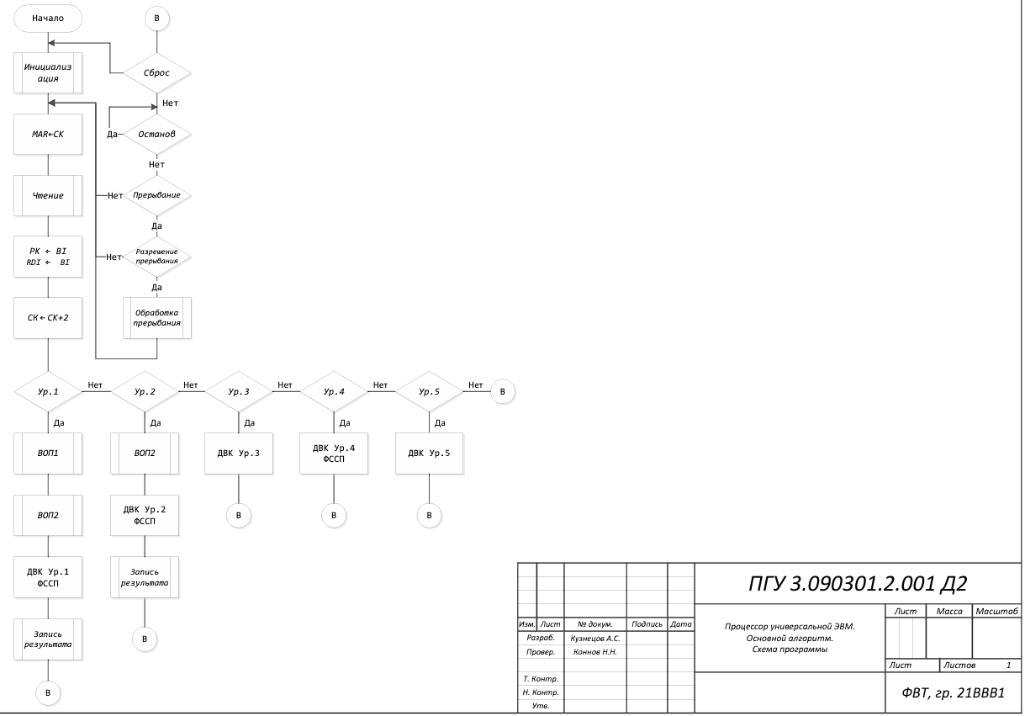
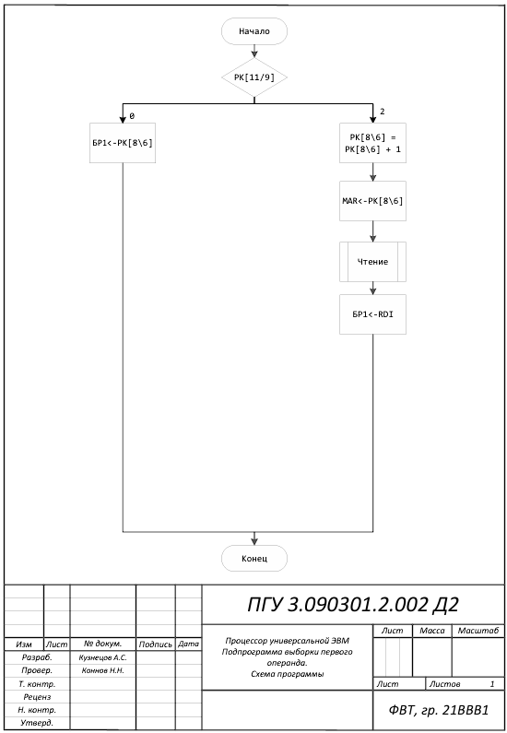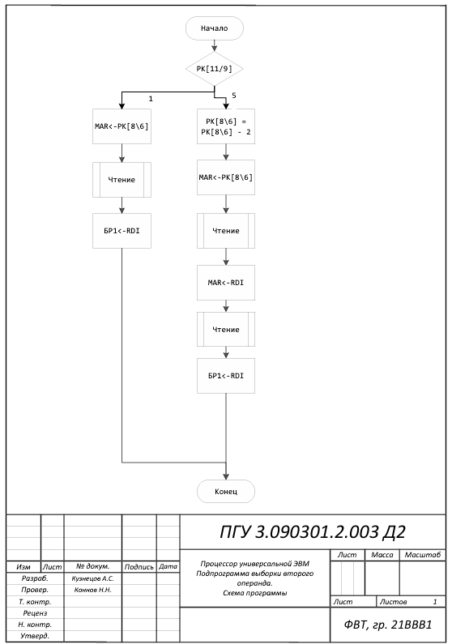

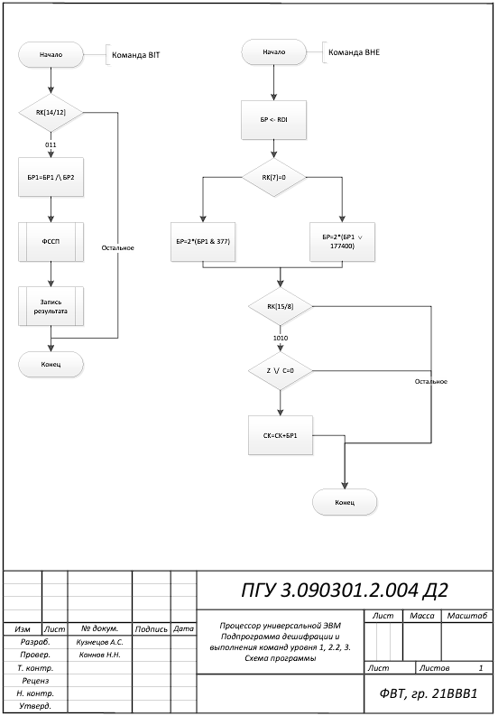
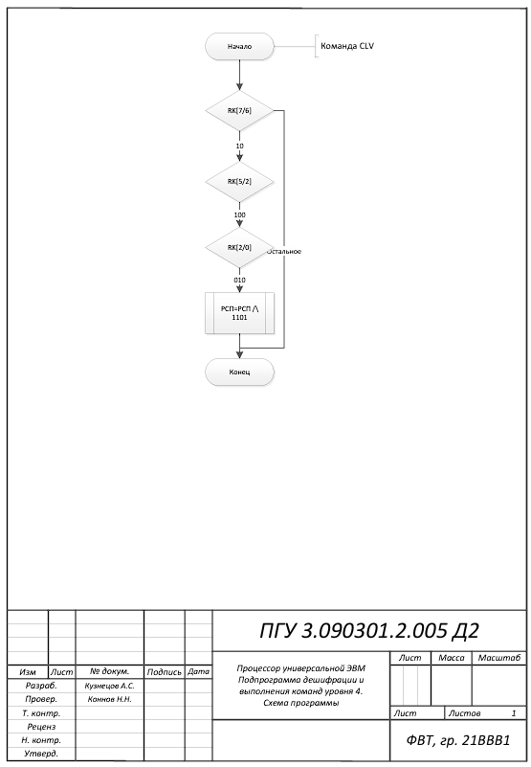

Приложение Б. Диаграммы микропрограммной логики
